BÁO CÁO BÀI TẬP CÁ NHÂN TUẦN 3
Vũ Ngọc Minh Thư | MSSV 31241026051
Học phần Phát triển ứng dụng WEB/TMĐT
Nội dung thực hành gồm CSS selector, định dạng văn bản, bố cục trang và tổ chức mã nguồn bài tập trên GitHub.

Bài 1 Thực hành CSS selector
Mỗi level ghi lại yêu cầu và selector tham khảo. Ảnh minh họa lấy từ báo cáo mẫu của Nguyễn Phan Tân Thành.

CSS Diner
Level 01
Chọn tất cả đĩa.
Selector tham khảo plate
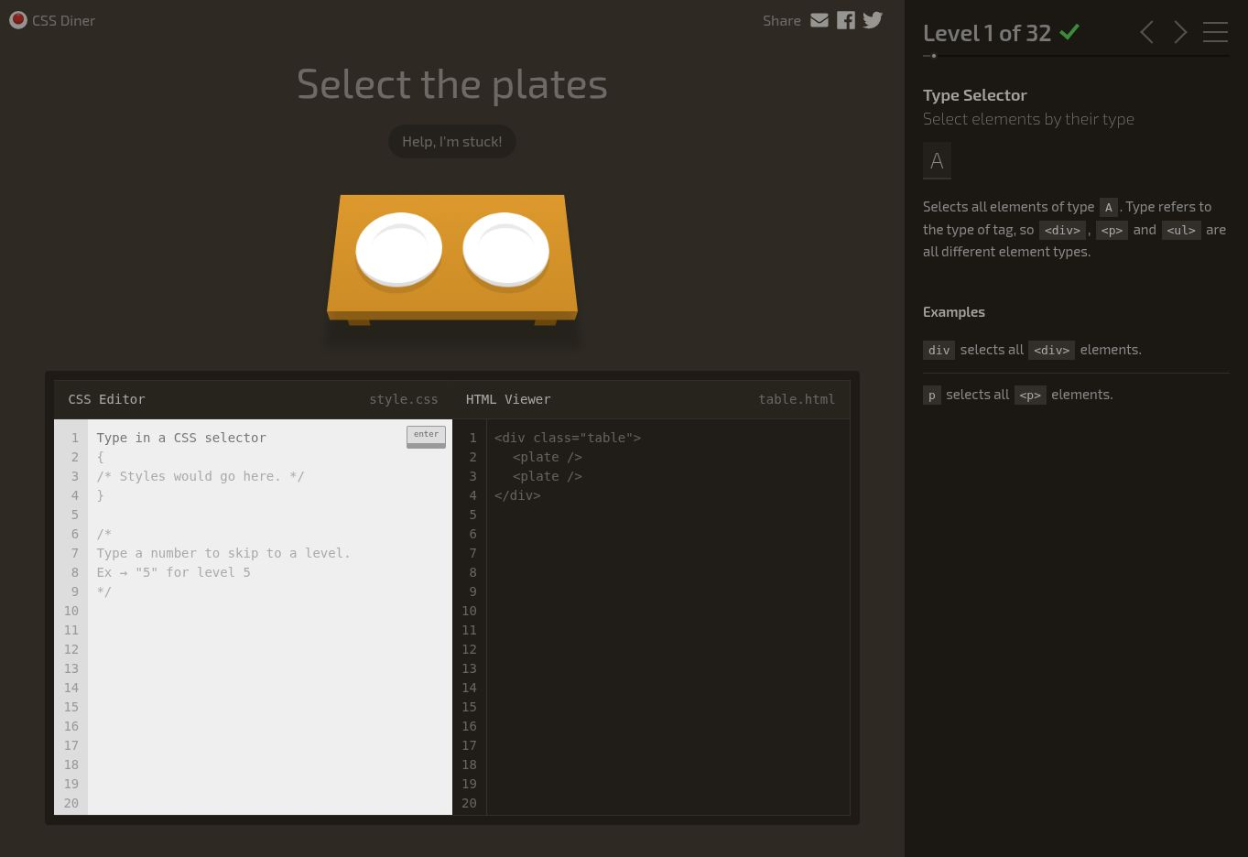
Hình D01. CSS Diner Level 01
Level 02
Chọn tất cả hộp bento.
Selector tham khảo bento
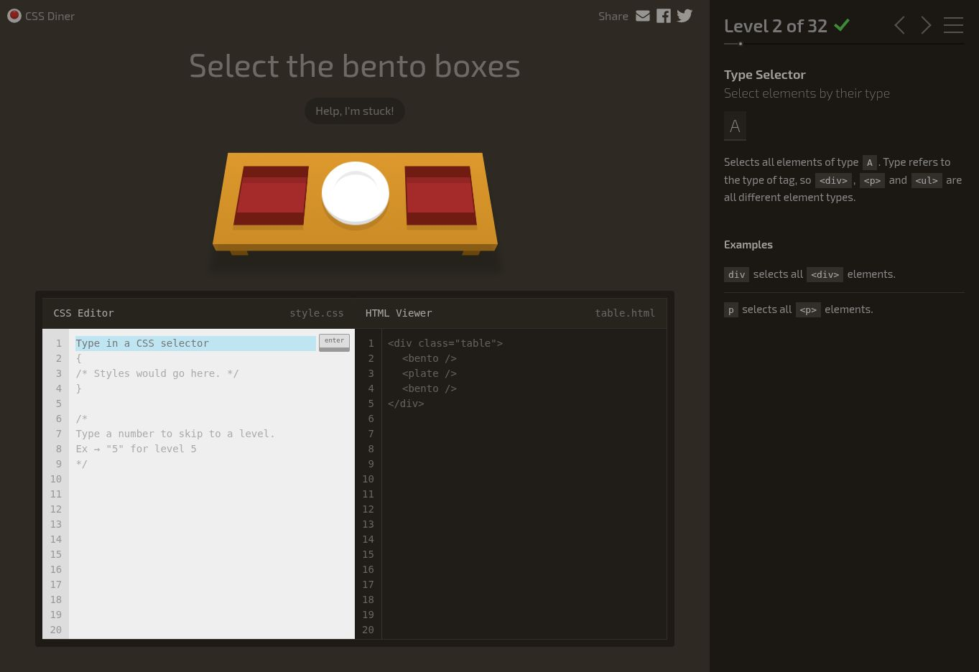
Hình D02. CSS Diner Level 02
Level 03
Chọn đĩa có ID fancy.
Selector tham khảo #fancy
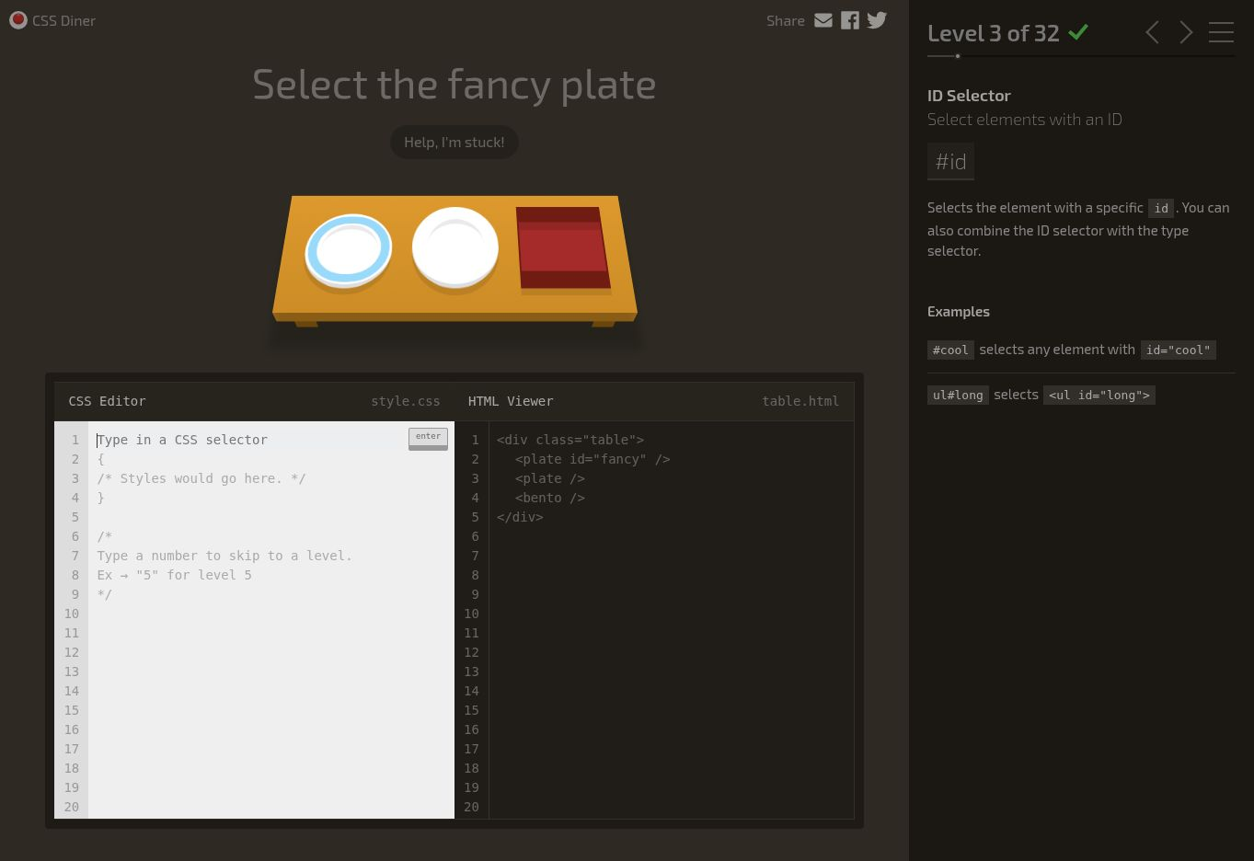
Hình D03. CSS Diner Level 03
Level 04
Chọn quả táo nằm trong đĩa.
Selector tham khảo plate apple
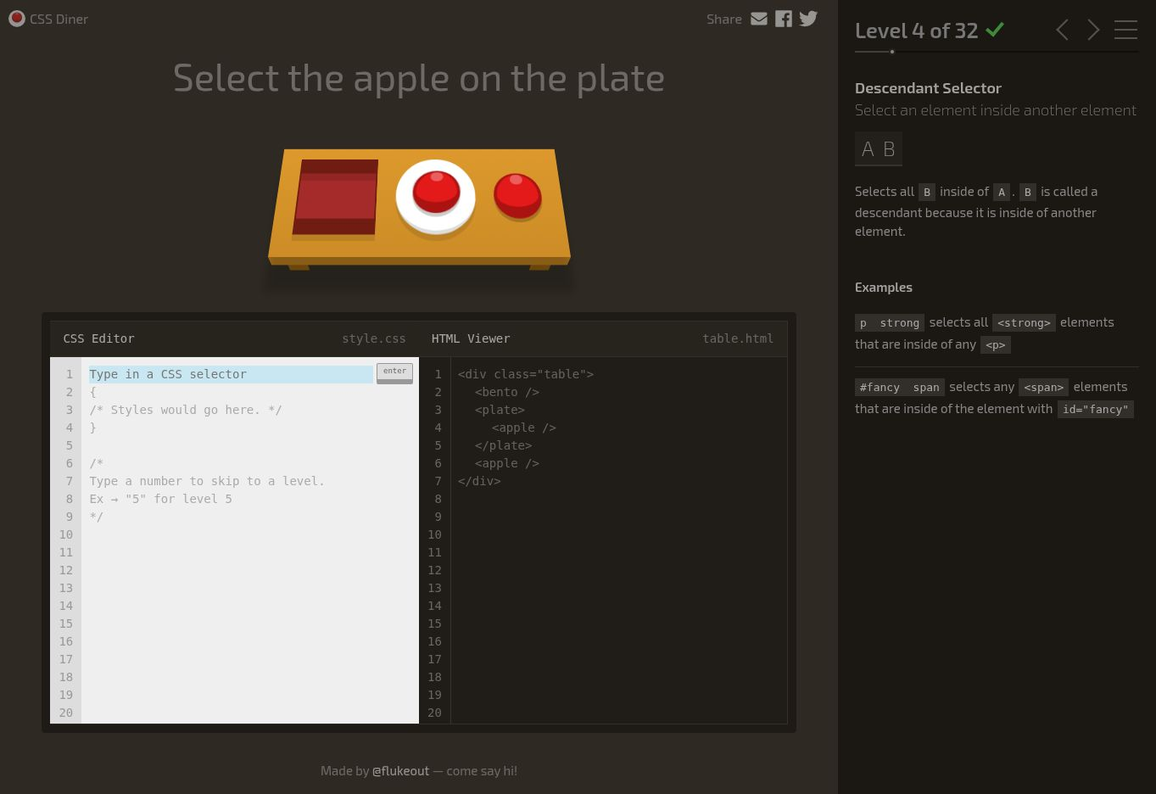
Hình D04. CSS Diner Level 04
Level 05
Chọn dưa muối nằm trong đĩa fancy.
Selector tham khảo #fancy pickle
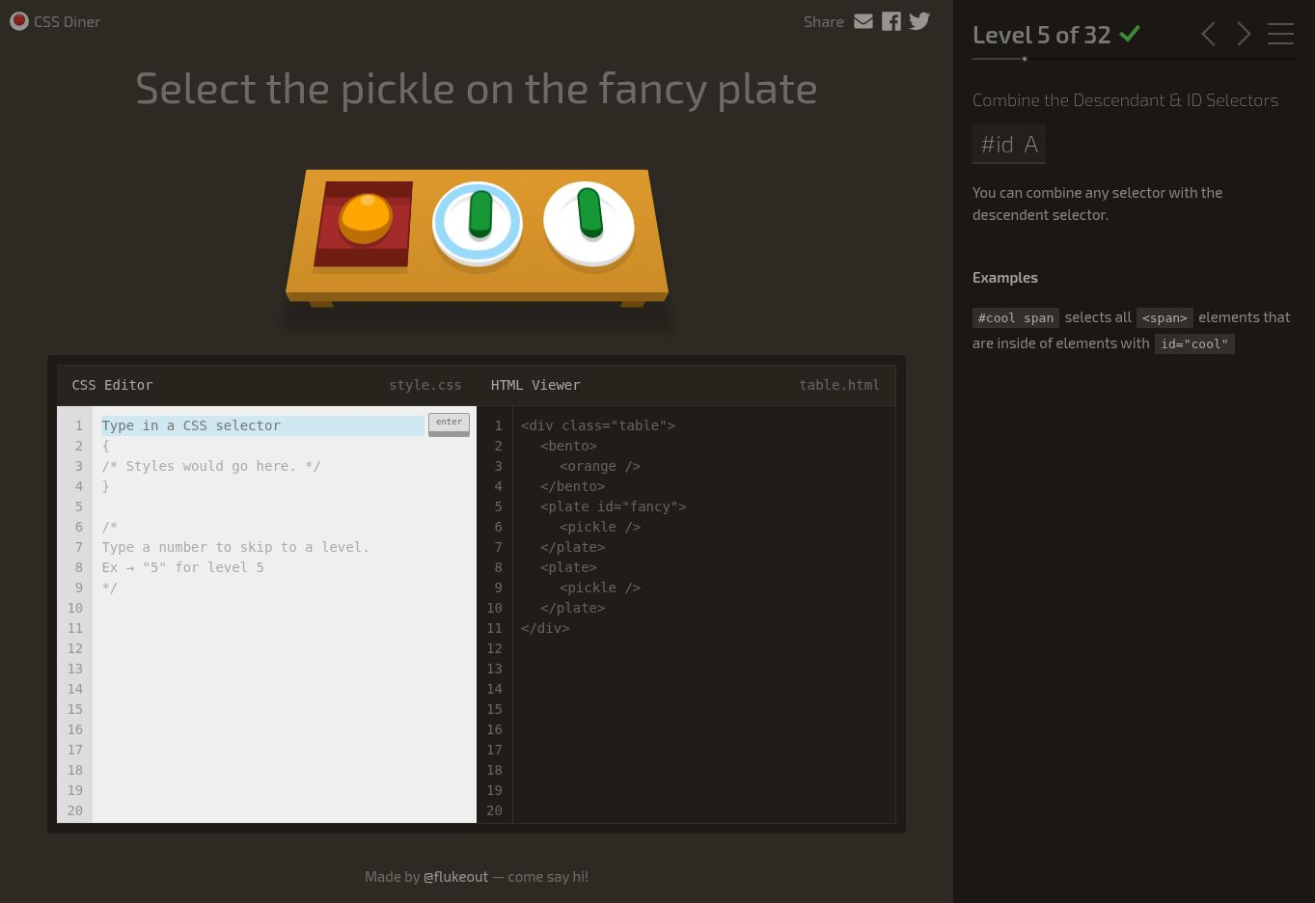
Hình D05. CSS Diner Level 05
Level 06
Chọn các quả táo nhỏ.
Selector tham khảo .small
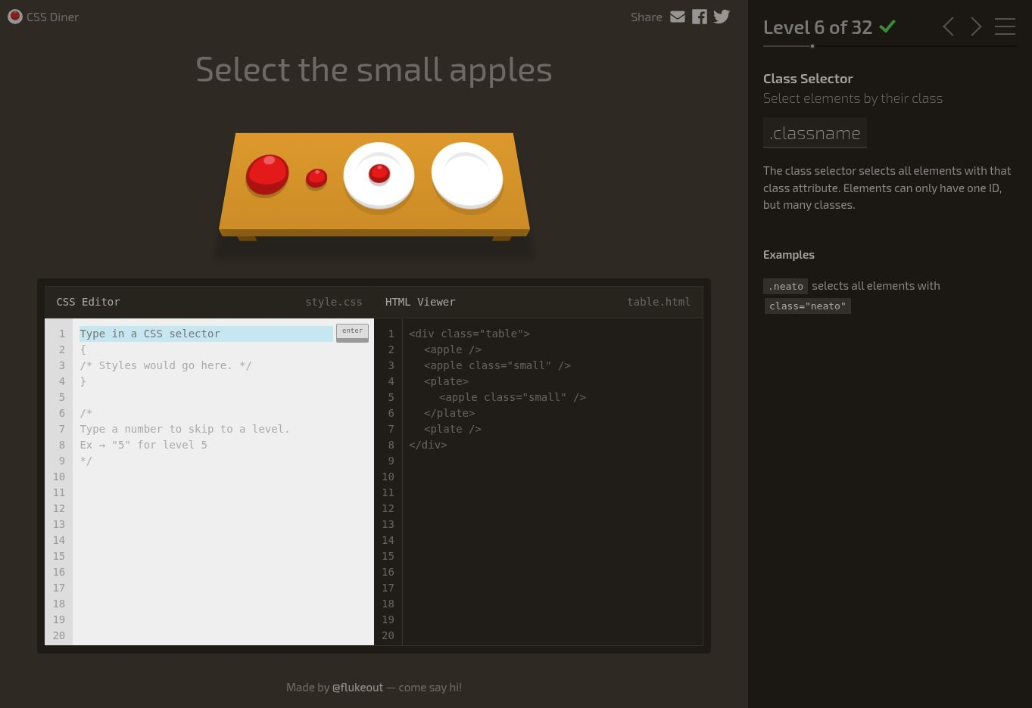
Hình D06. CSS Diner Level 06
Level 07
Chọn các quả cam nhỏ.
Selector tham khảo orange.small
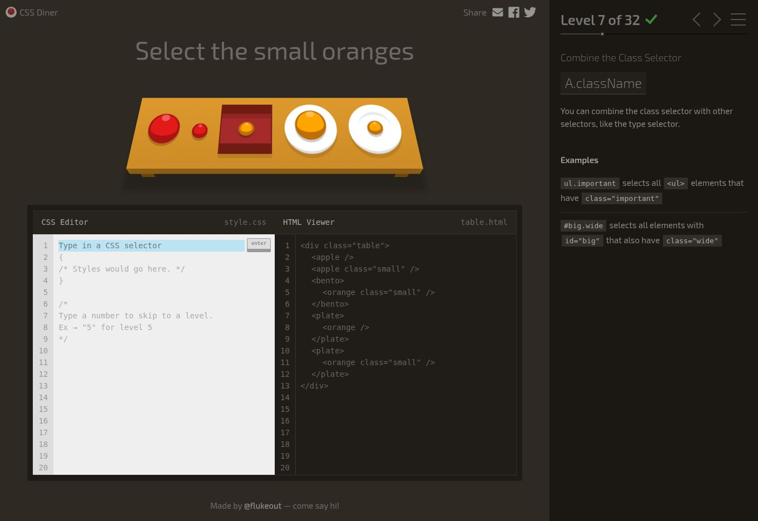
Hình D07. CSS Diner Level 07
Level 08
Chọn cam nhỏ nằm trong hộp bento.
Selector tham khảo bento orange.small
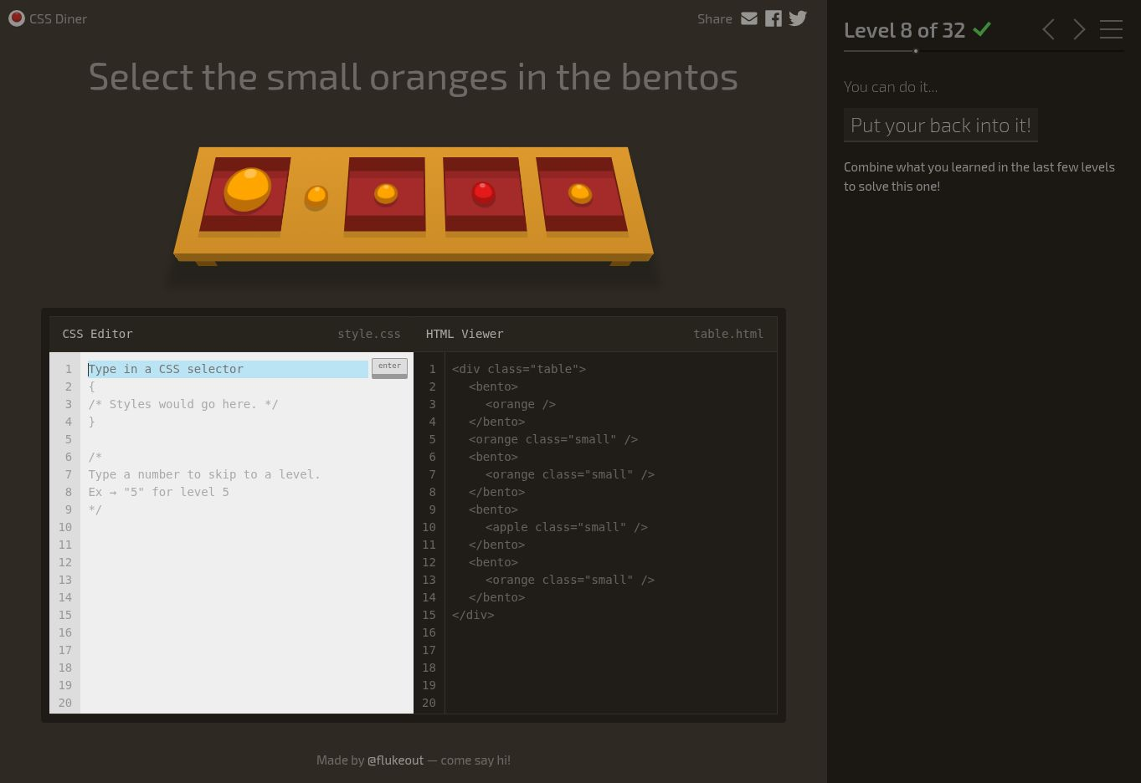
Hình D08. CSS Diner Level 08
Level 09
Chọn tất cả đĩa và hộp bento.
Selector tham khảo plate,bento
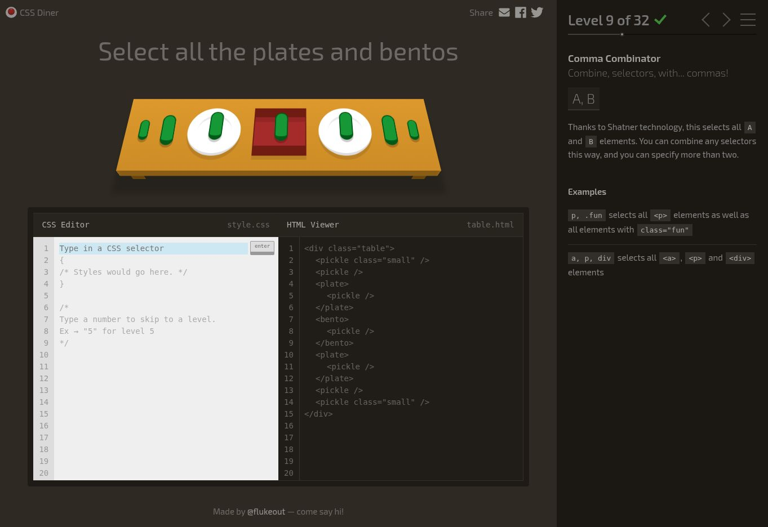
Hình D09. CSS Diner Level 09
Level 10
Chọn tất cả phần tử.
Selector tham khảo *
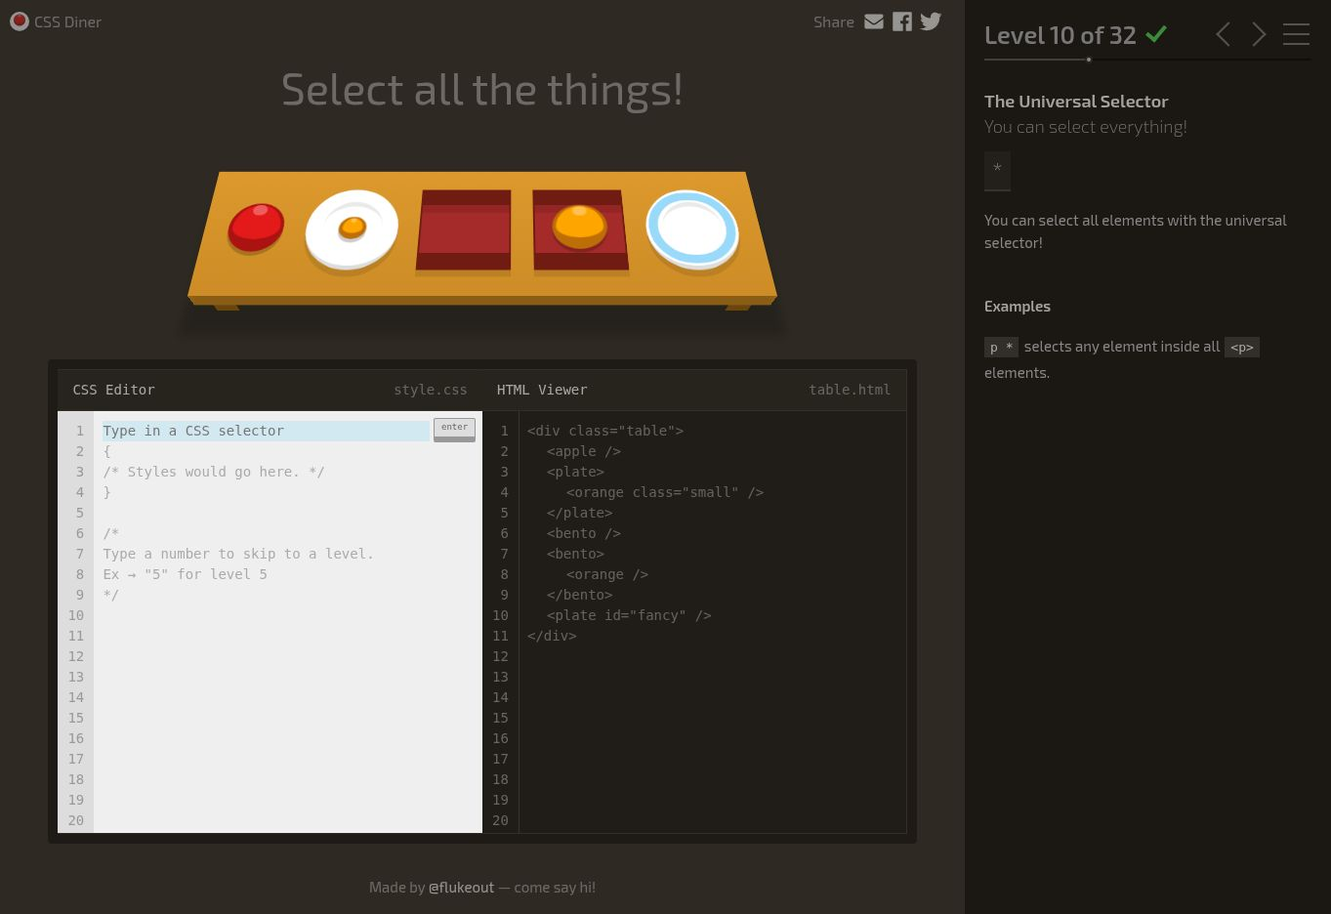
Hình D10. CSS Diner Level 10
Level 11
Chọn mọi phần tử bên trong đĩa.
Selector tham khảo plate *
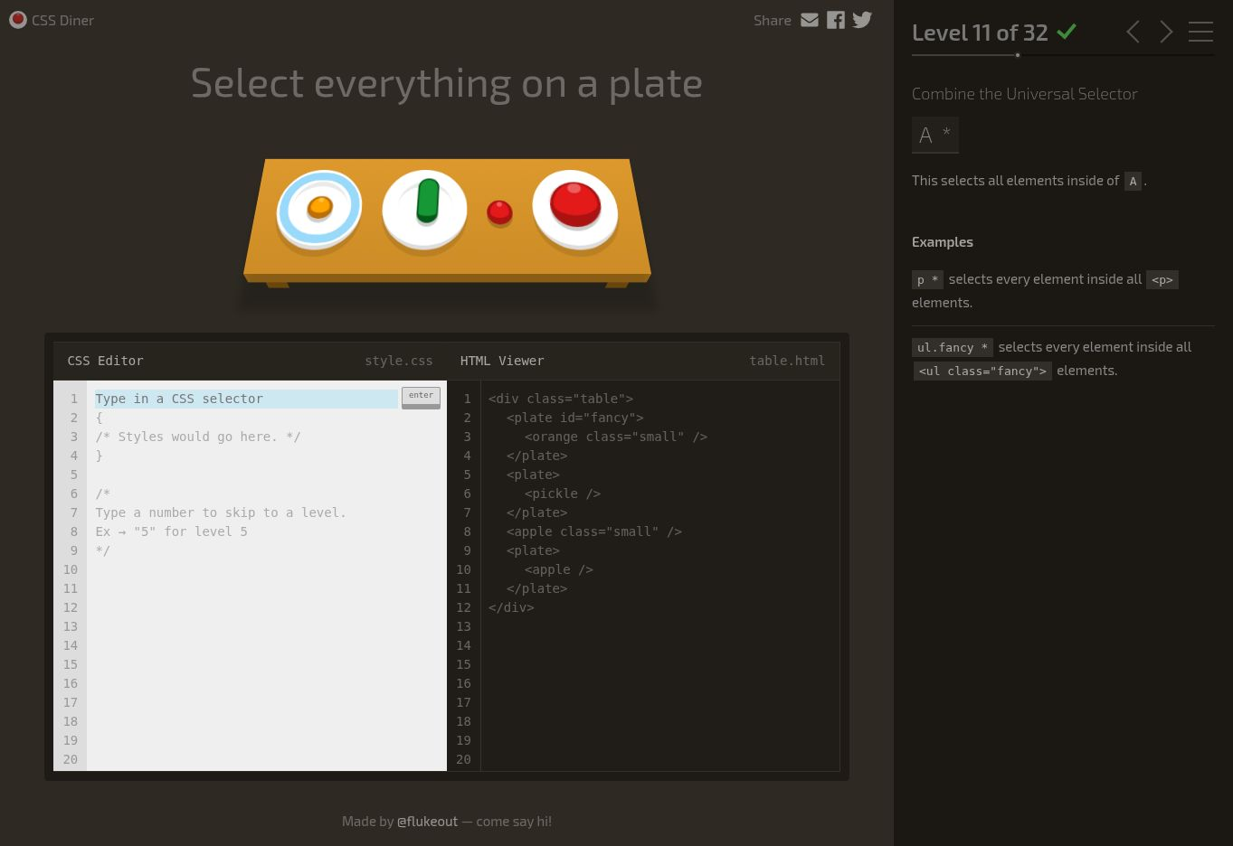
Hình D11. CSS Diner Level 11
Level 12
Chọn táo đứng ngay sau đĩa và có cùng phần tử cha.
Selector tham khảo plate + apple
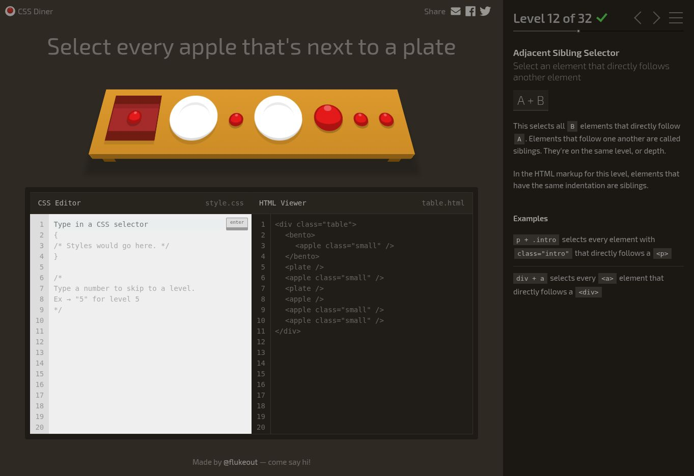
Hình D12. CSS Diner Level 12
Level 13
Chọn dưa muối đứng sau hộp bento và có cùng phần tử cha.
Selector tham khảo bento ~ pickle
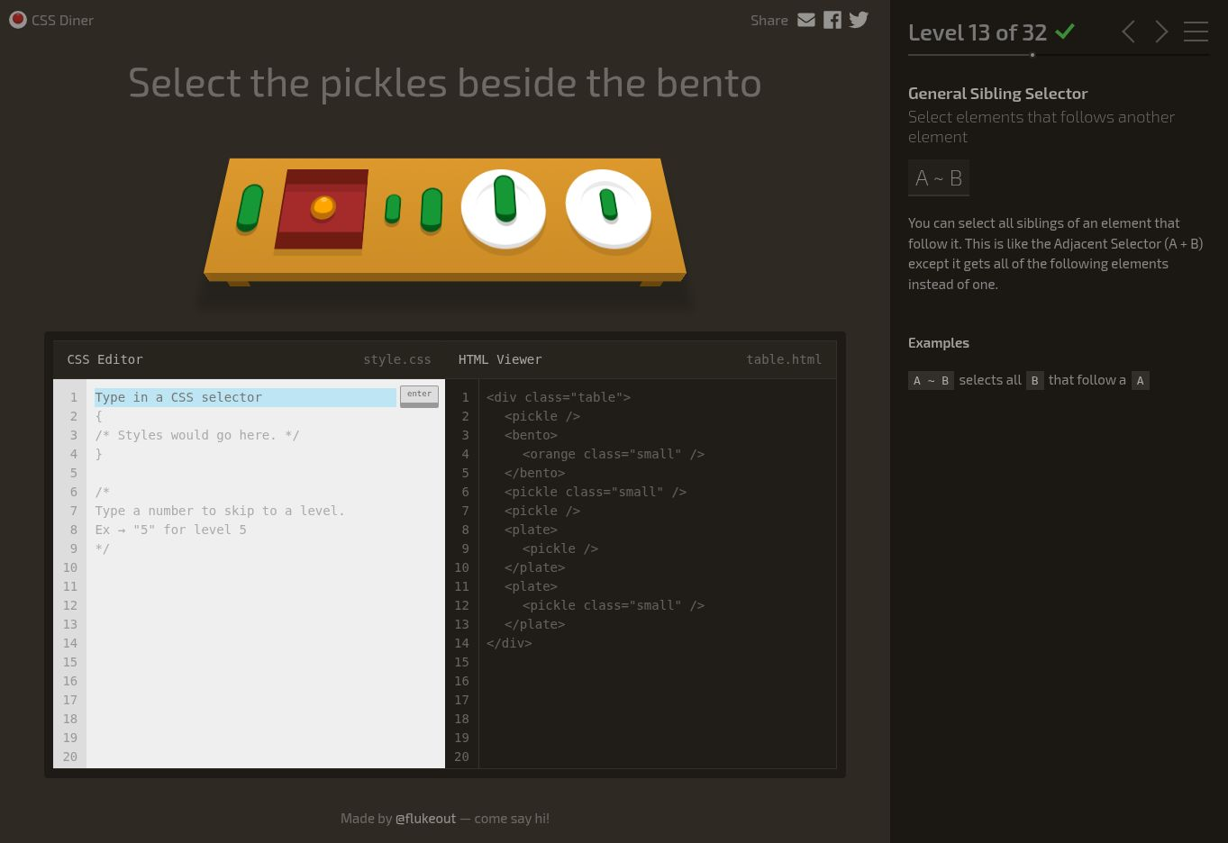
Hình D13. CSS Diner Level 13
Level 14
Chọn táo là phần tử con trực tiếp của đĩa.
Selector tham khảo plate > apple
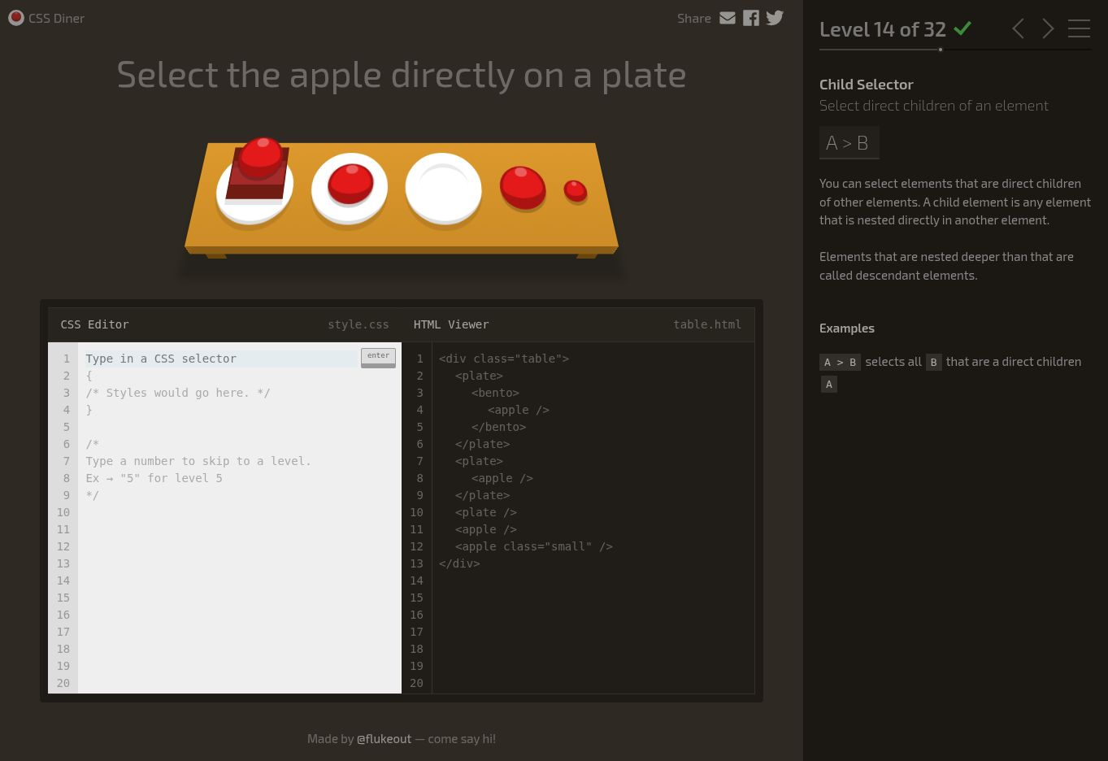
Hình D14. CSS Diner Level 14
Level 15
Chọn quả cam ở trên cùng.
Selector tham khảo plate :first-child
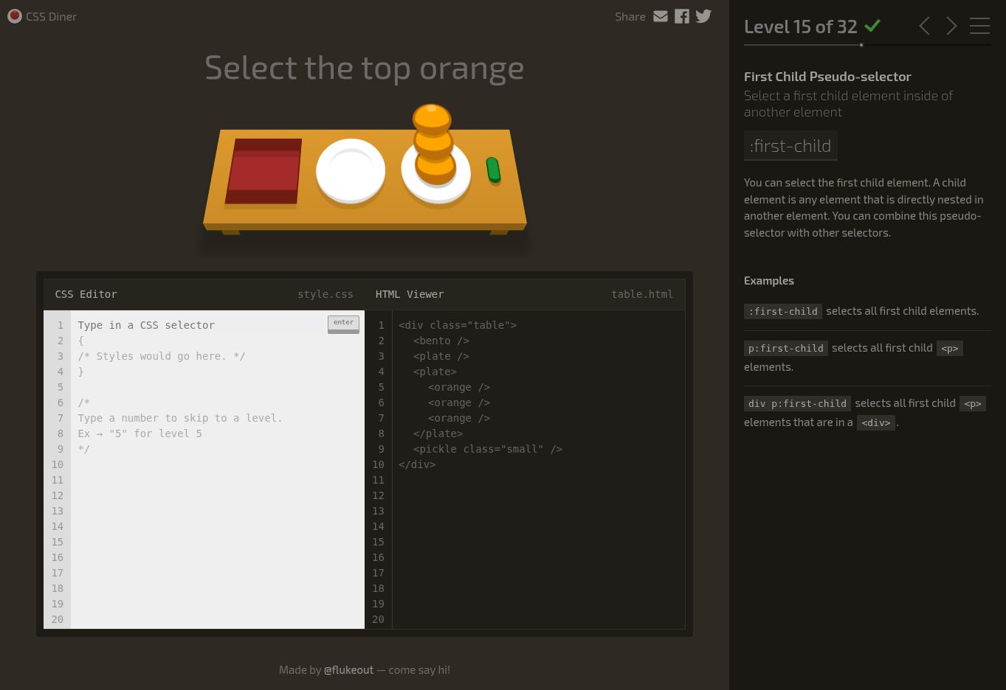
Hình D15. CSS Diner Level 15
Level 16
Chọn quả táo và dưa muối là phần tử con duy nhất trong từng đĩa.
Selector tham khảo plate :only-child
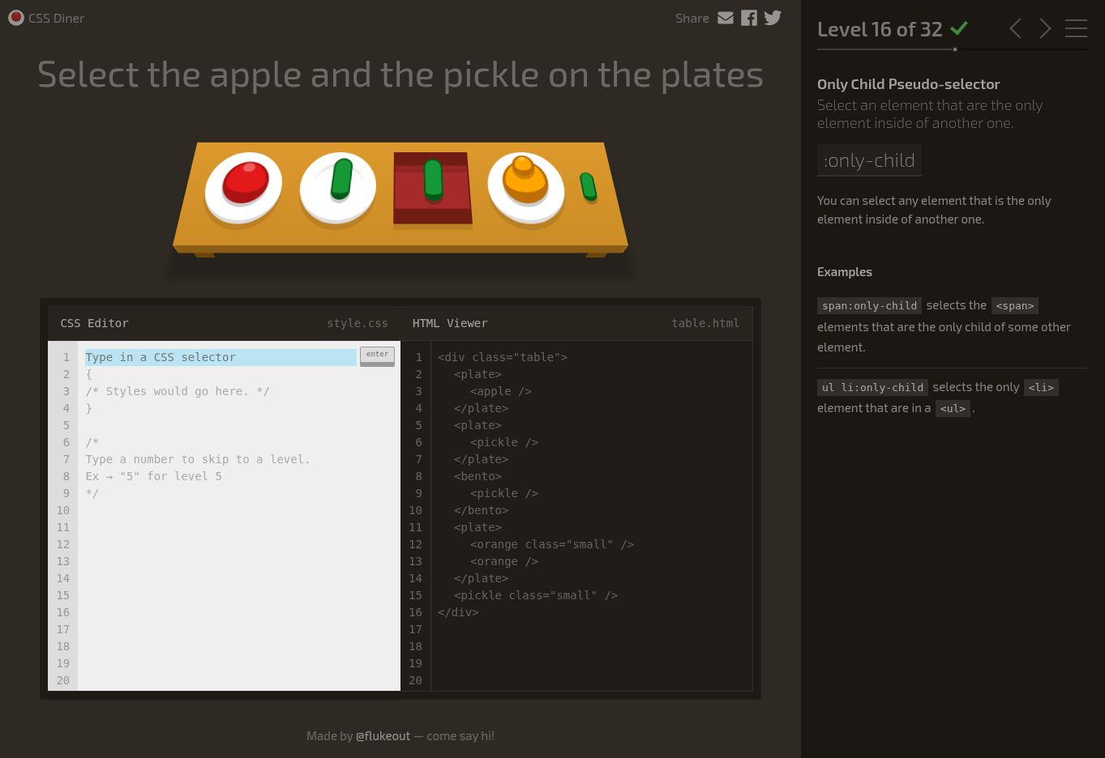
Hình D16. CSS Diner Level 16
Level 17
Chọn quả táo nhỏ và dưa muối ở vị trí con cuối.
Selector tham khảo .small:last-child
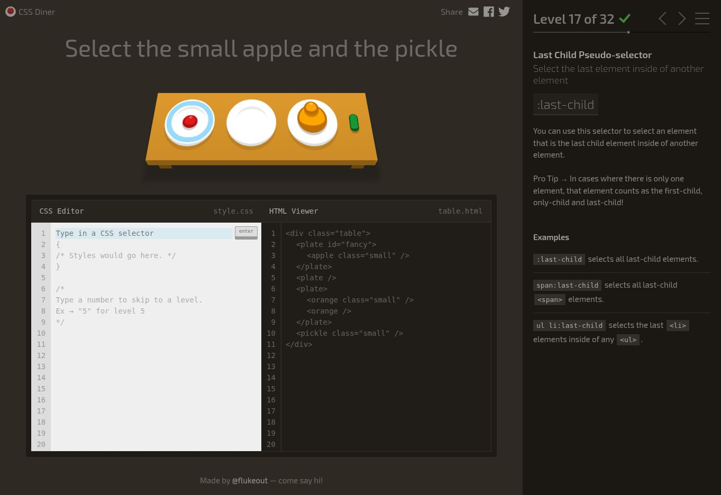
Hình D17. CSS Diner Level 17
Level 18
Chọn đĩa ở vị trí con thứ ba.
Selector tham khảo :nth-child(3)
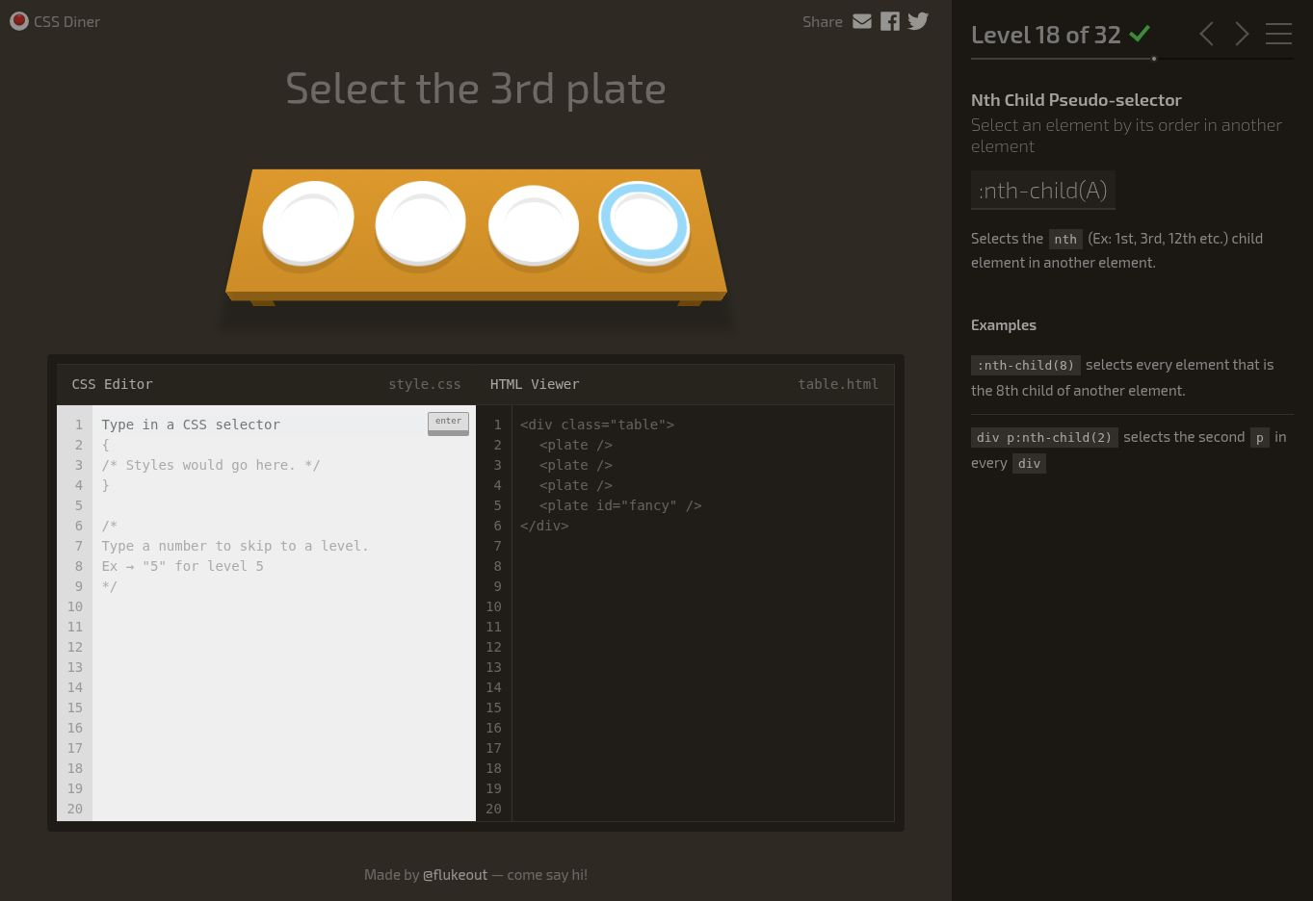
Hình D18. CSS Diner Level 18
Level 19
Đếm từ cuối để chọn đúng hộp bento.
Selector tham khảo bento:nth-last-child(3)
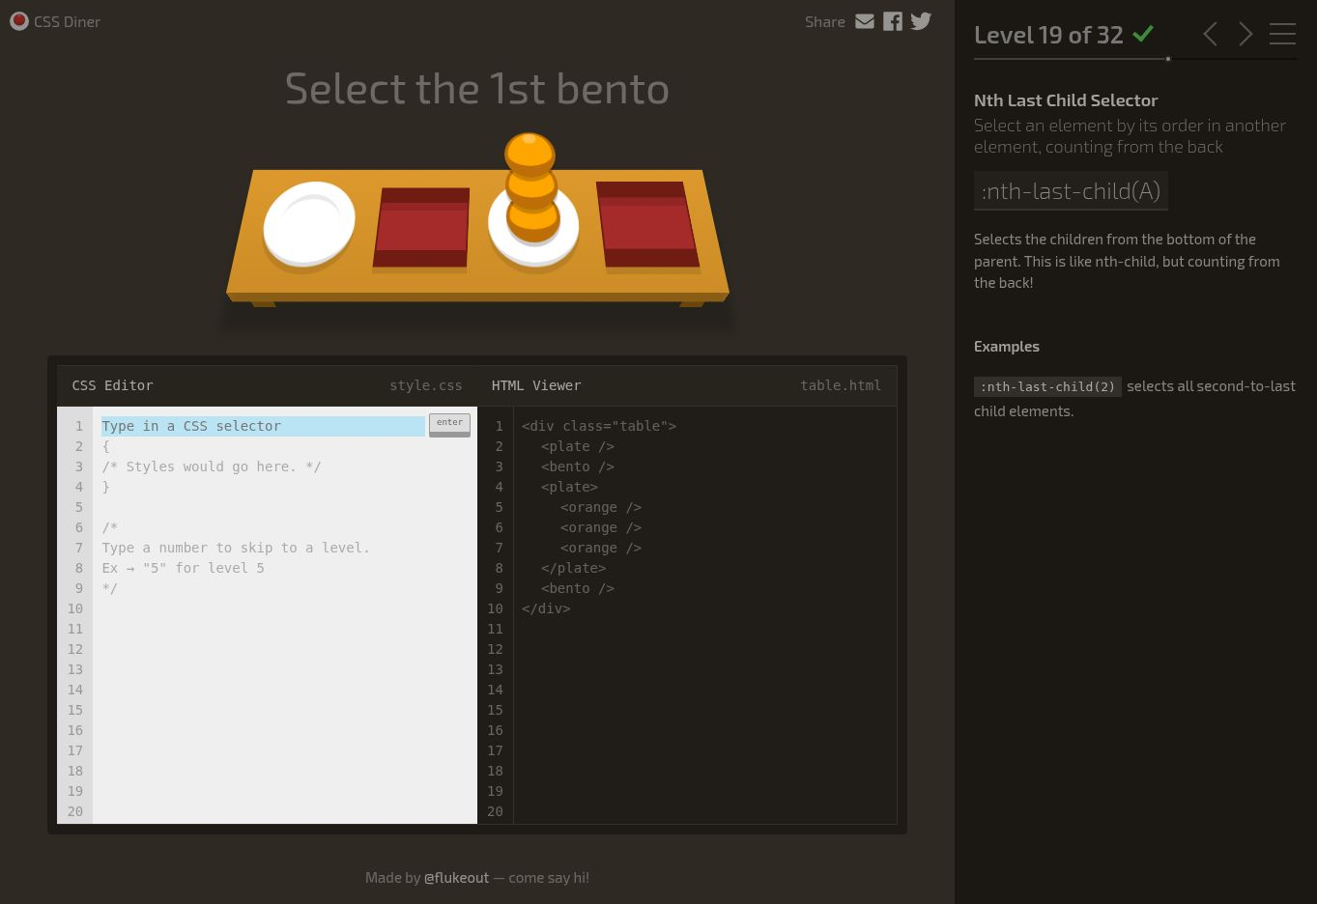
Hình D19. CSS Diner Level 19
Level 20
Chọn phần tử táo đầu tiên trong các phần tử cùng loại.
Selector tham khảo apple:first-of-type
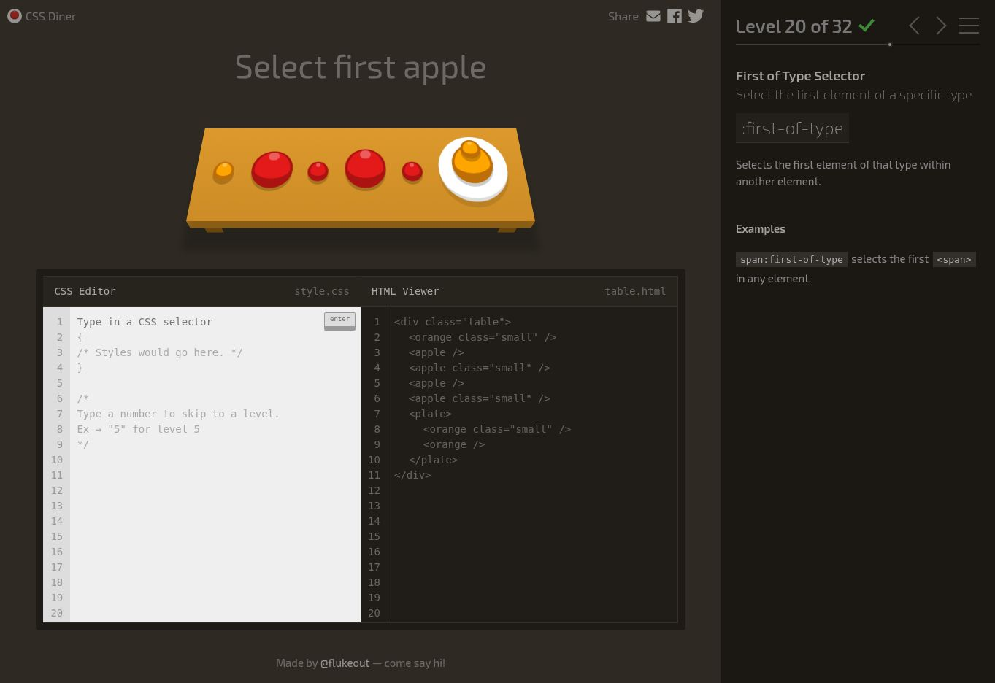
Hình D20. CSS Diner Level 20
Level 21
Chọn các đĩa ở vị trí chẵn khi đếm riêng theo loại.
Selector tham khảo plate:nth-of-type(even)
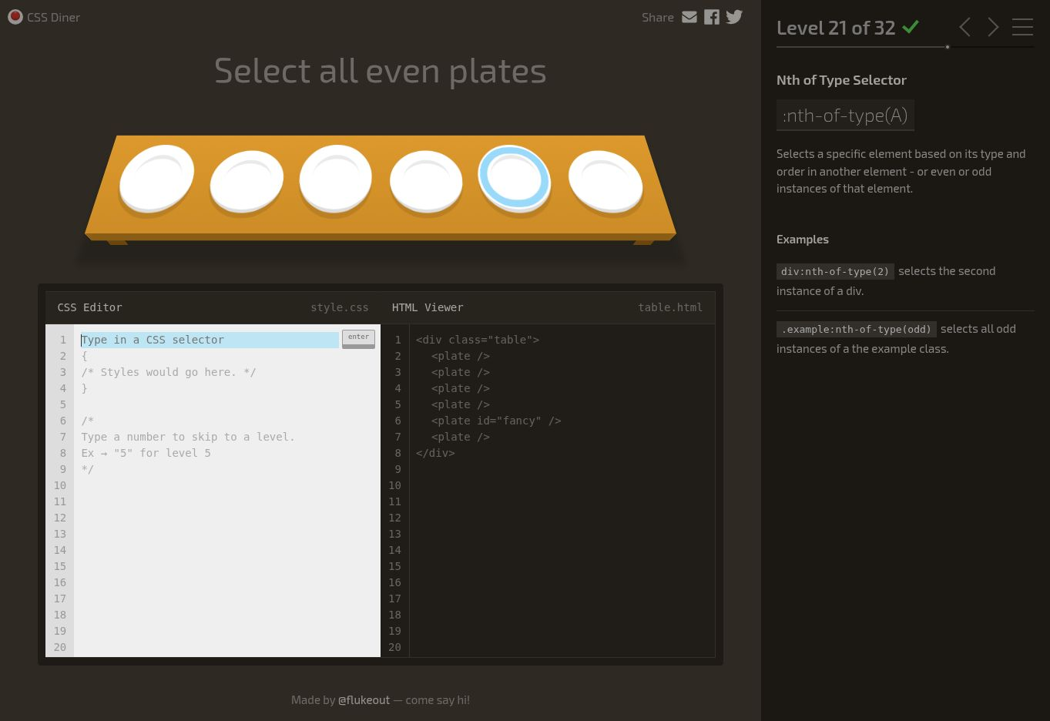
Hình D21. CSS Diner Level 21
Level 22
Chọn cách một đĩa, bắt đầu từ đĩa thứ ba.
Selector tham khảo plate:nth-of-type(2n+3)
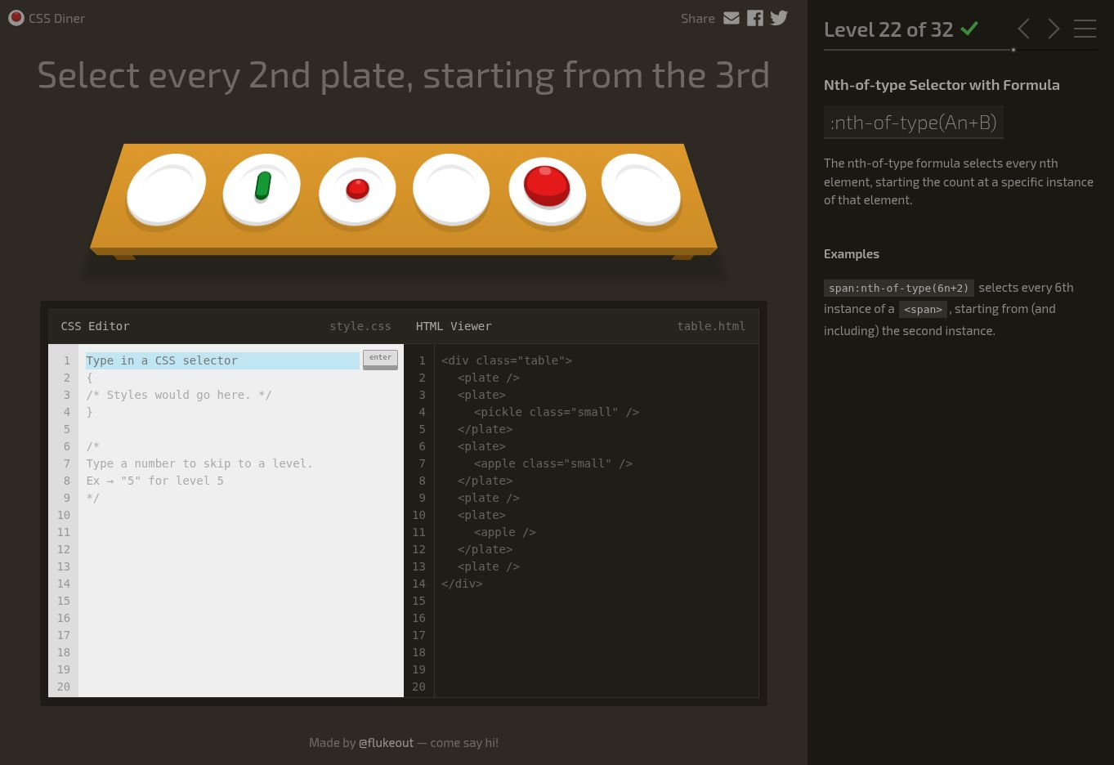
Hình D22. CSS Diner Level 22
Level 23
Chọn quả táo trong chiếc đĩa ở giữa.
Selector tham khảo apple:only-of-type
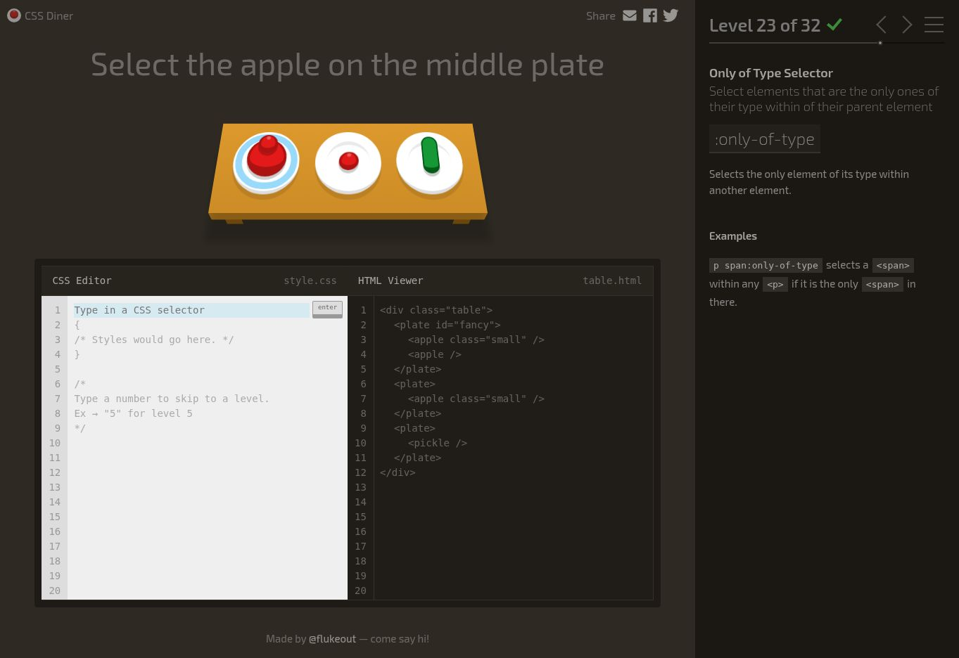
Hình D23. CSS Diner Level 23
Level 24
Chọn quả táo và quả cam cuối cùng theo từng loại.
Selector tham khảo .small:last-of-type
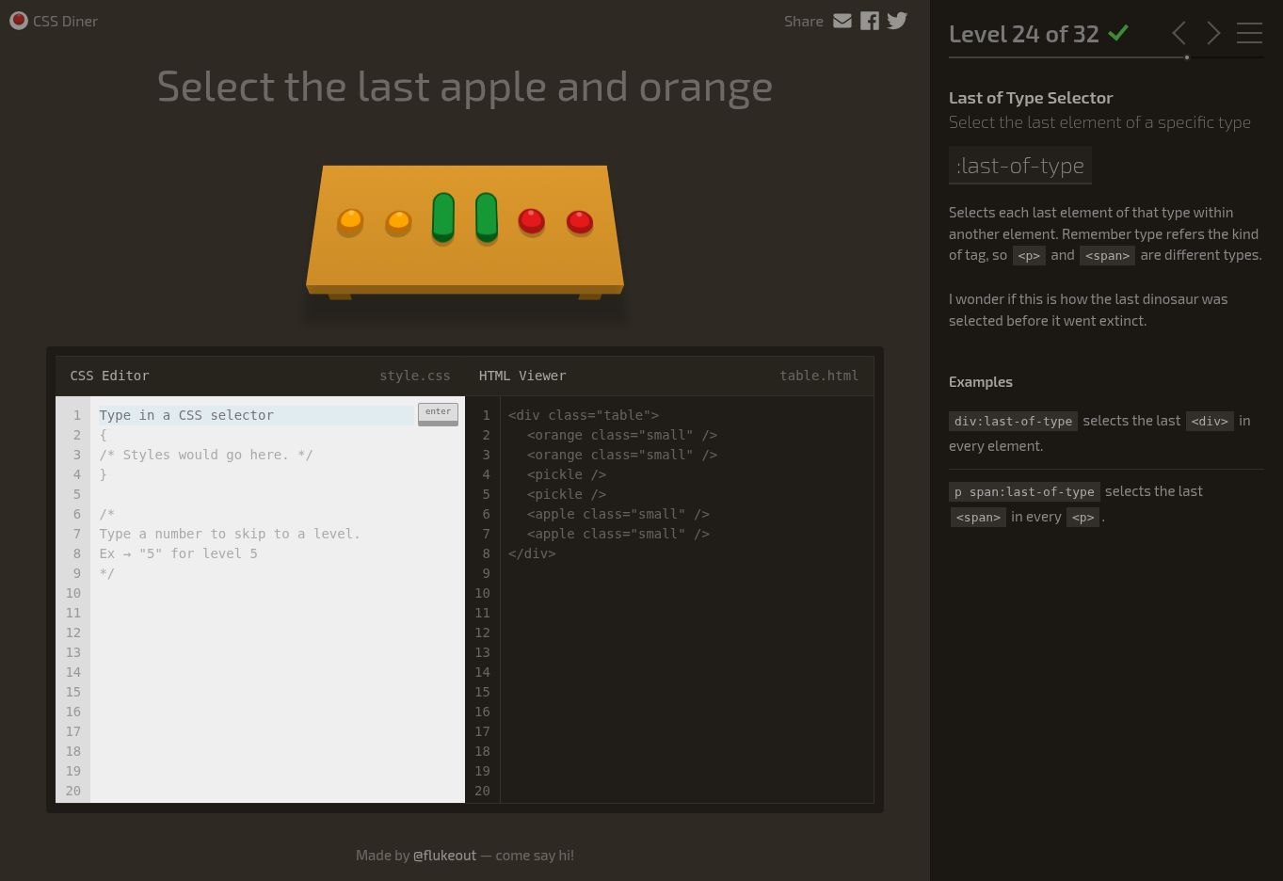
Hình D24. CSS Diner Level 24
Level 25
Chọn các hộp bento rỗng.
Selector tham khảo bento:empty
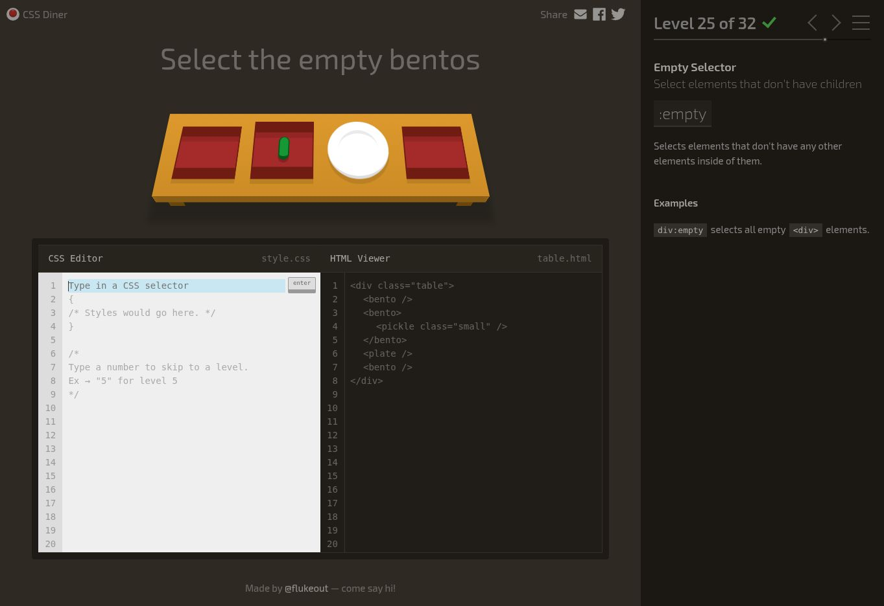
Hình D25. CSS Diner Level 25
Level 26
Chọn táo không có class small.
Selector tham khảo apple:not(.small)
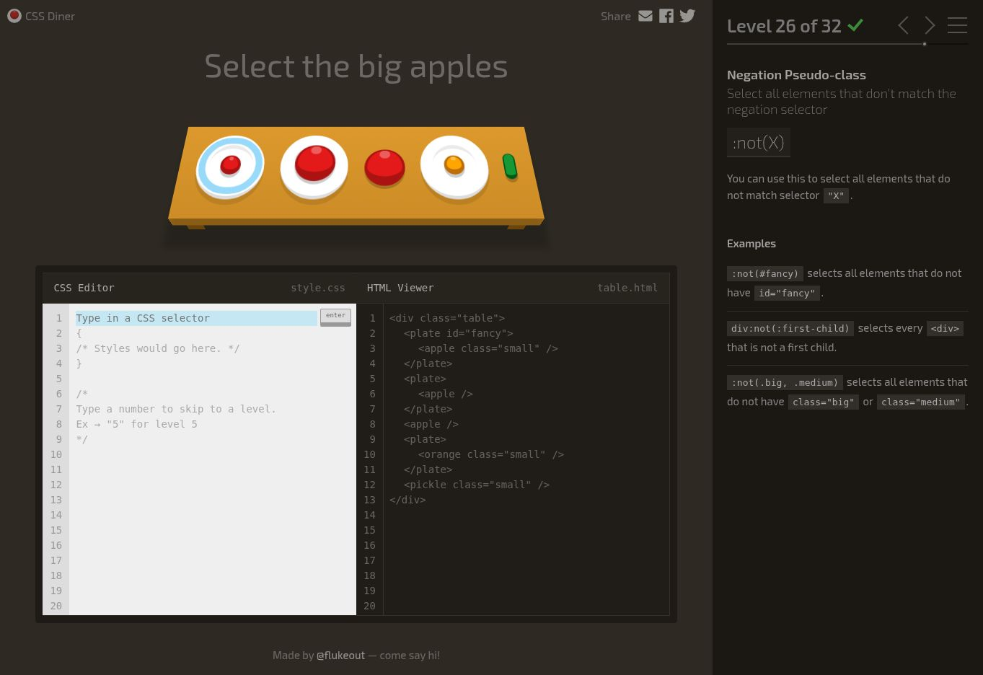
Hình D26. CSS Diner Level 26
Level 27
Chọn các phần tử có thuộc tính for.
Selector tham khảo [for]
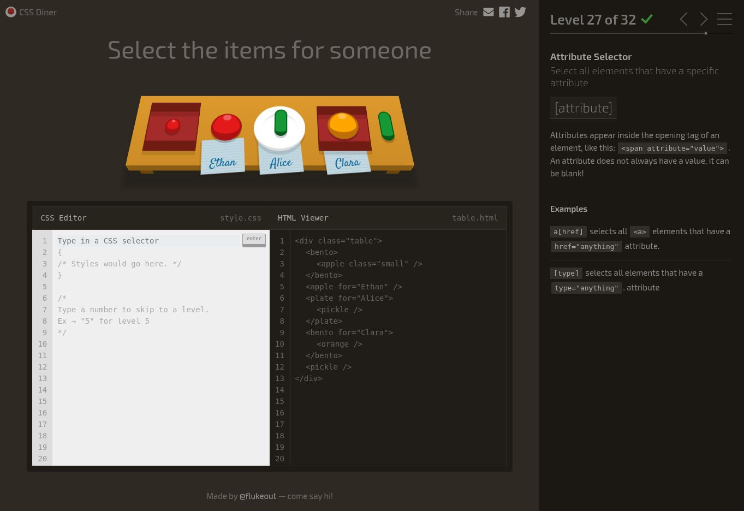
Hình D27. CSS Diner Level 27
Level 28
Chọn các đĩa có thuộc tính for.
Selector tham khảo plate[for]
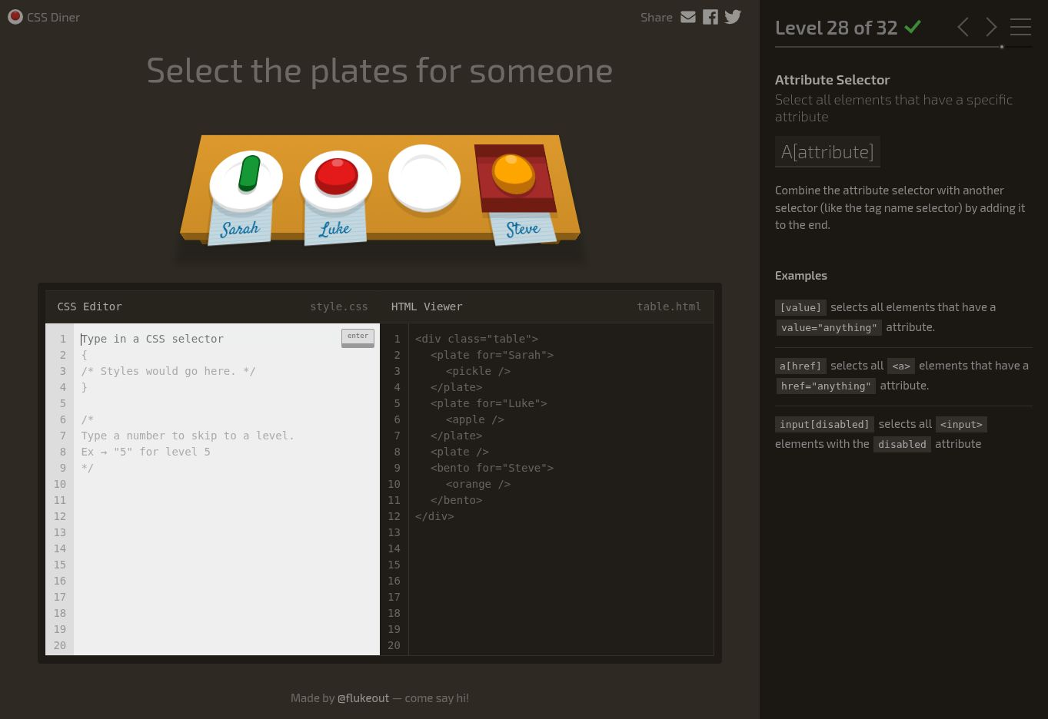
Hình D28. CSS Diner Level 28
Level 29
Chọn phần ăn của Vitaly.
Selector tham khảo [for=Vitaly]
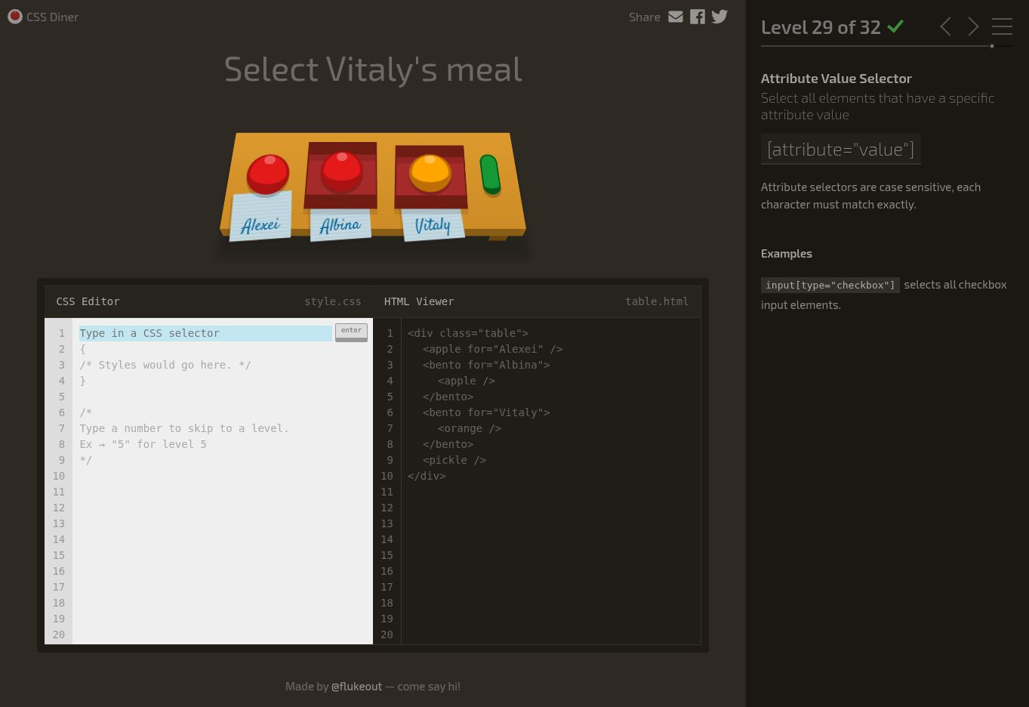
Hình D29. CSS Diner Level 29
Level 30
Chọn phần ăn có tên bắt đầu bằng Sa.
Selector tham khảo [for^="Sa"]
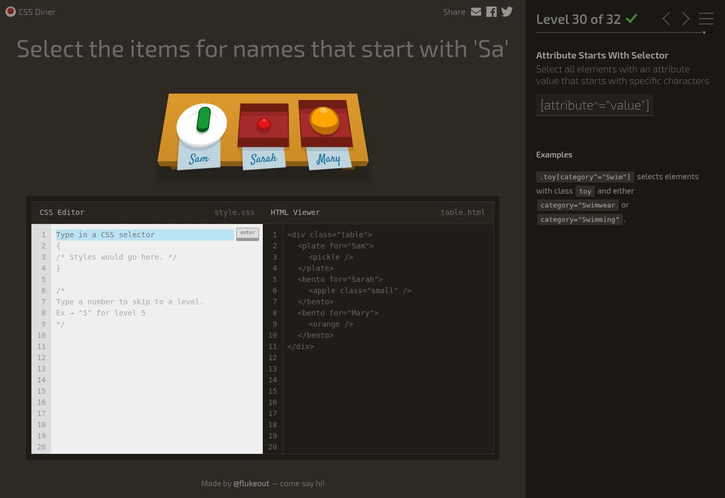
Hình D30. CSS Diner Level 30
Level 31
Chọn phần ăn có tên kết thúc bằng ato.
Selector tham khảo [for$="ato"]
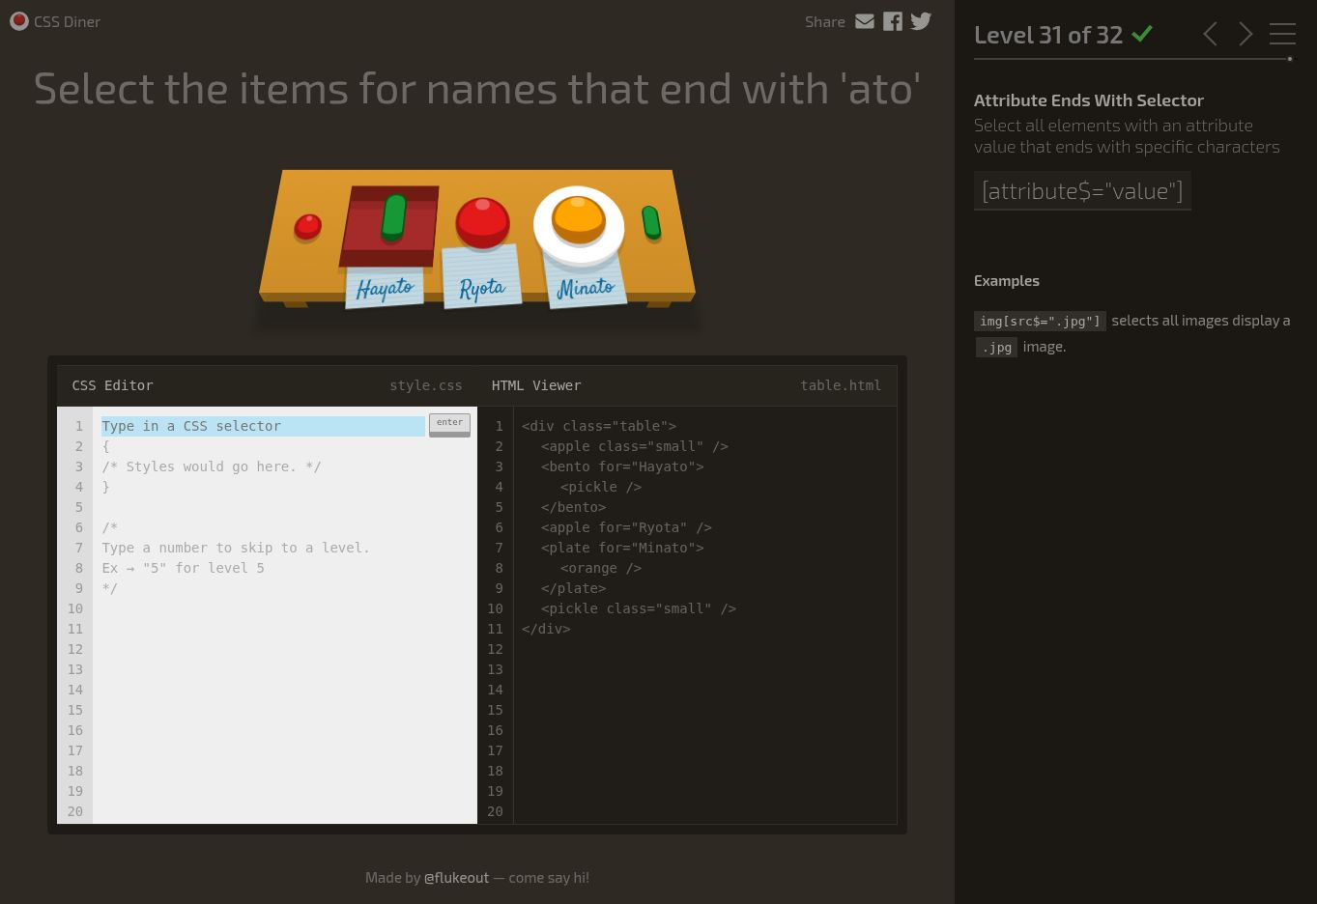
Hình D31. CSS Diner Level 31
Level 32
Chọn phần ăn có tên chứa obb.
Selector tham khảo [for*="obb"]
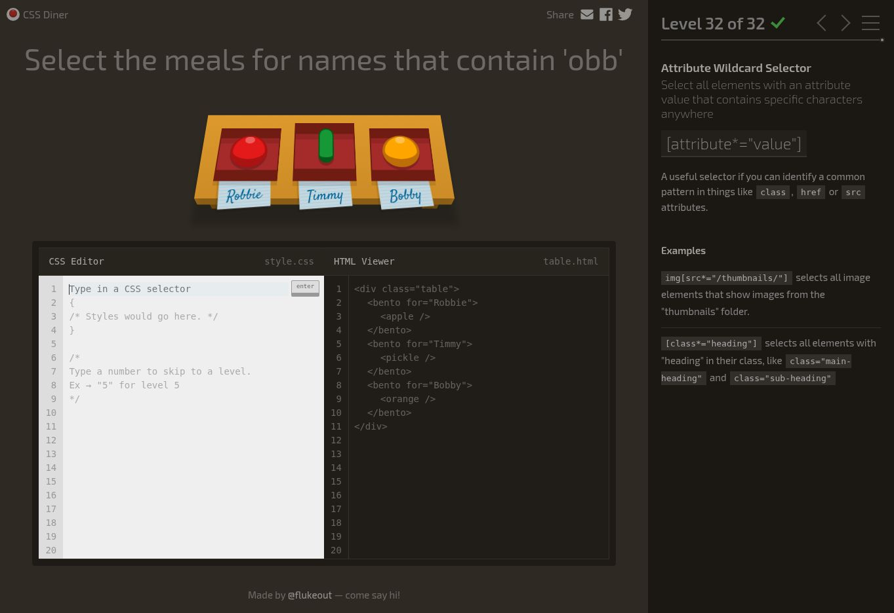
Hình D32. CSS Diner Level 32

CSS Speedrun
Intro
Chọn thẻ li ở vị trí con đầu tiên.
Selector tham khảo li:first-child
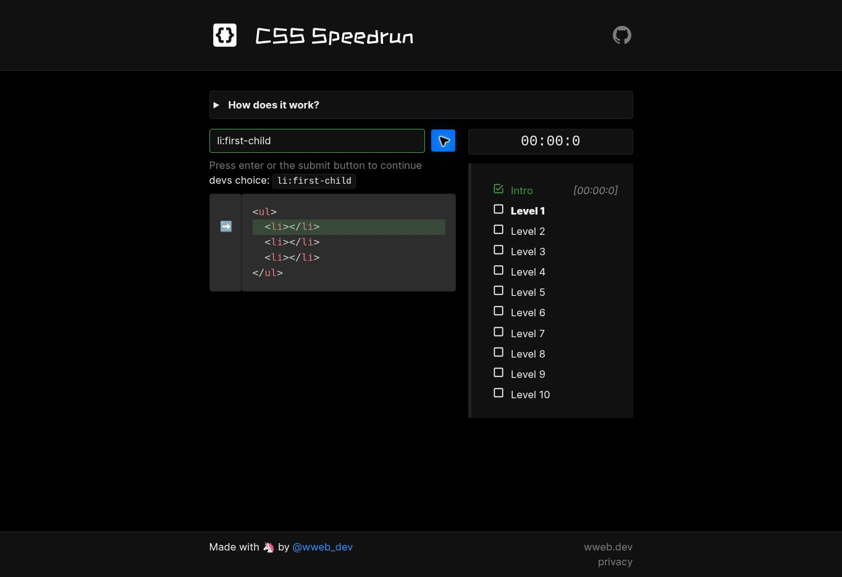
Hình S00. CSS Speedrun Intro
Level 01
Chọn các thẻ p không có class foo.
Selector tham khảo p:not(.foo)
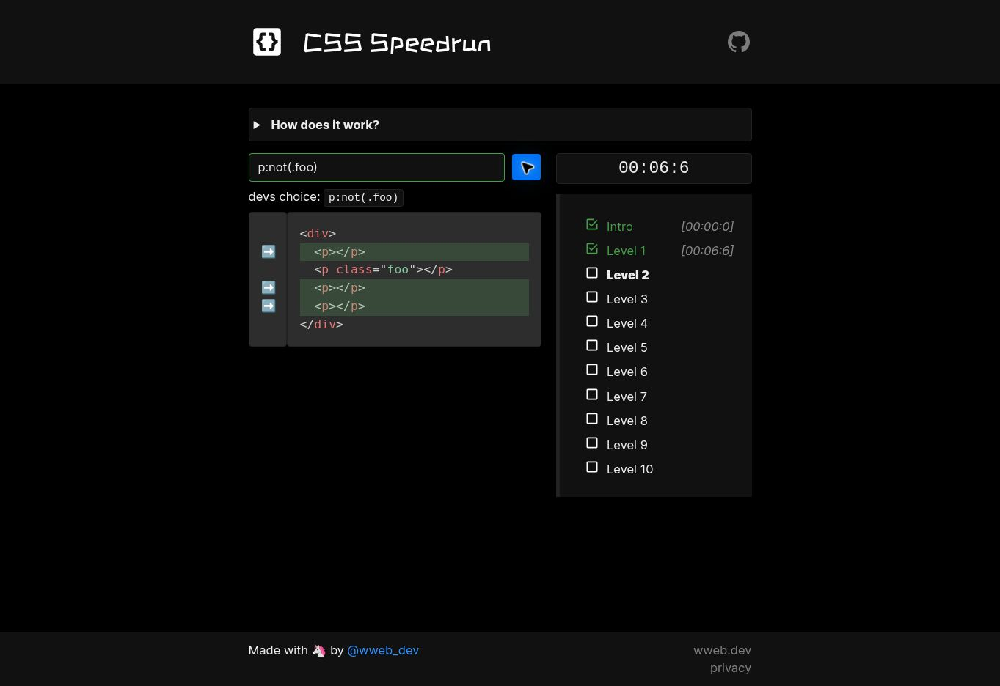
Hình S01. CSS Speedrun Level 01
Level 02
Chọn thẻ li ở các vị trí con 3, 5, 7 và tiếp tục cách một vị trí.
Selector tham khảo li:nth-child(2n + 3)
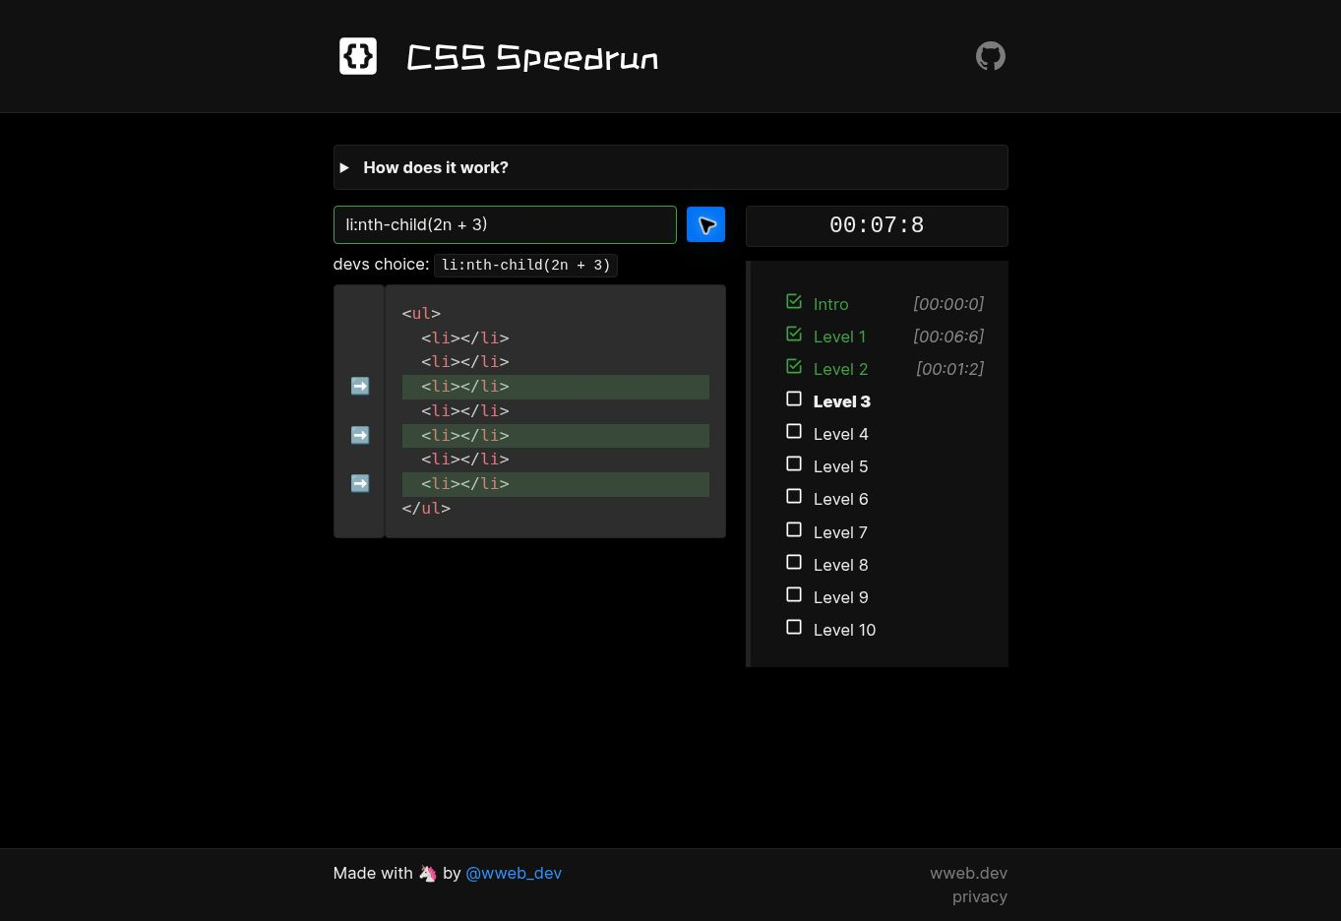
Hình S02. CSS Speedrun Level 02
Level 03
Chọn mọi phần tử con trực tiếp của div.
Selector tham khảo div > *
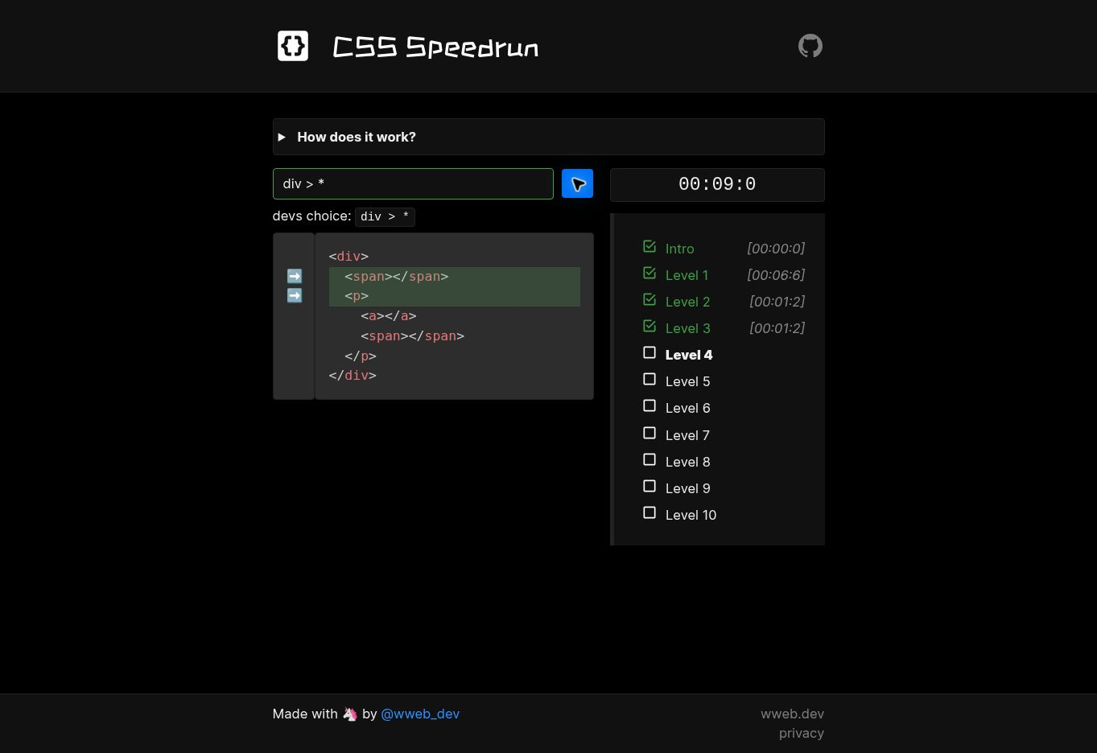
Hình S03. CSS Speedrun Level 03
Level 04
Chọn thẻ span có thuộc tính data-item.
Selector tham khảo span[data-item]
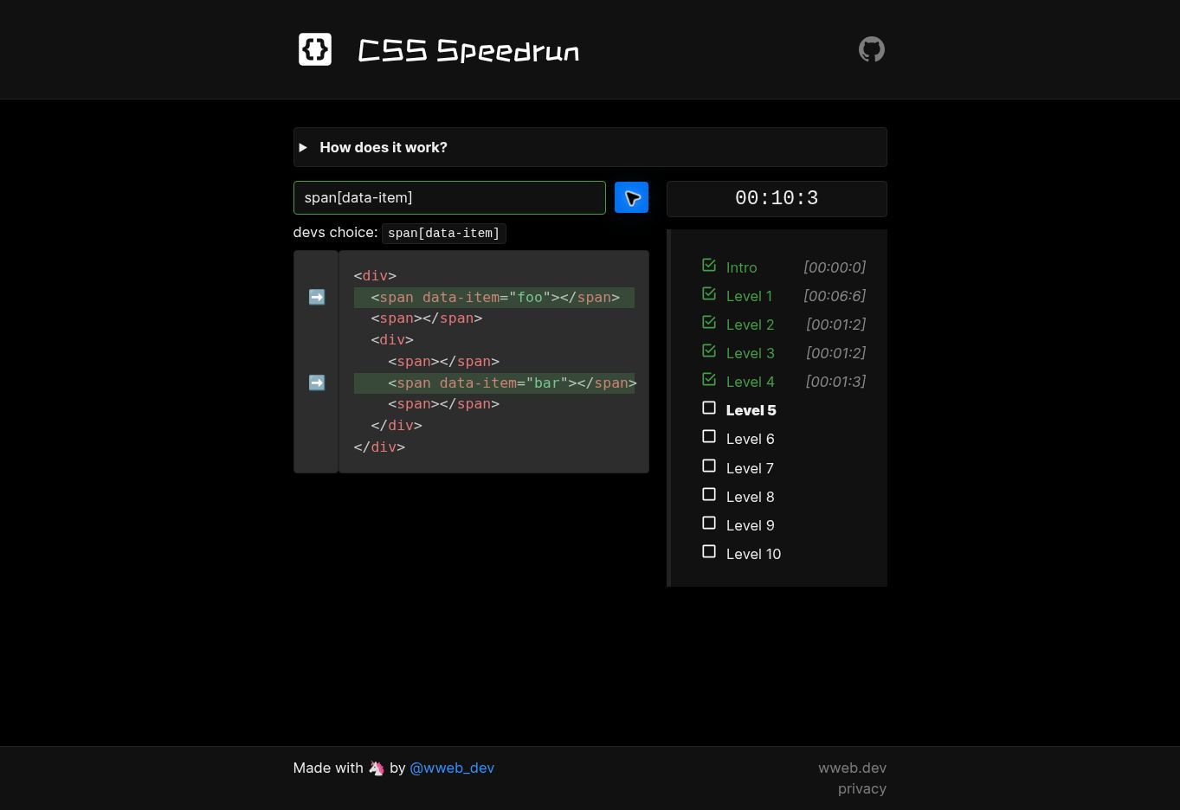
Hình S04. CSS Speedrun Level 04
Level 05
Chọn các thẻ span đứng sau p và có cùng phần tử cha.
Selector tham khảo p ~ span
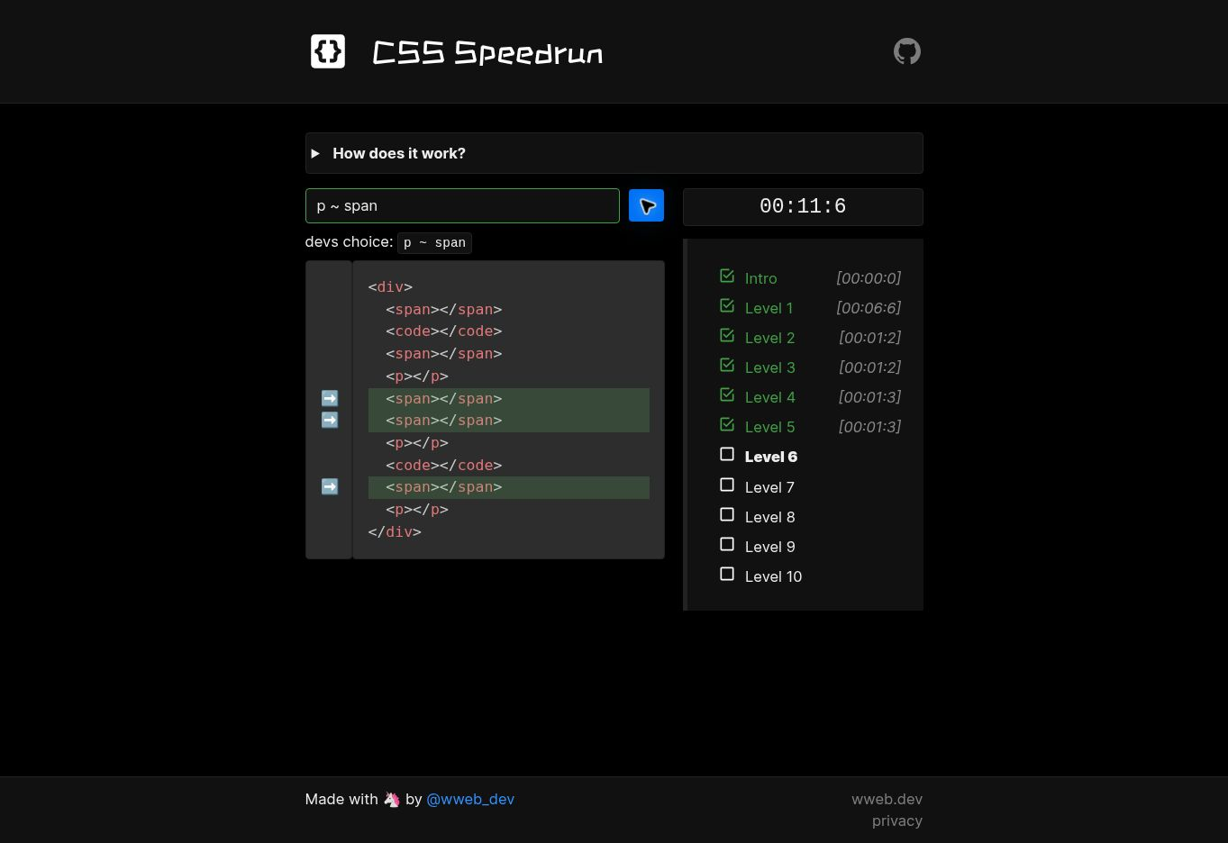
Hình S05. CSS Speedrun Level 05
Level 06
Chọn các điều khiển biểu mẫu đang được bật.
Selector tham khảo :enabled
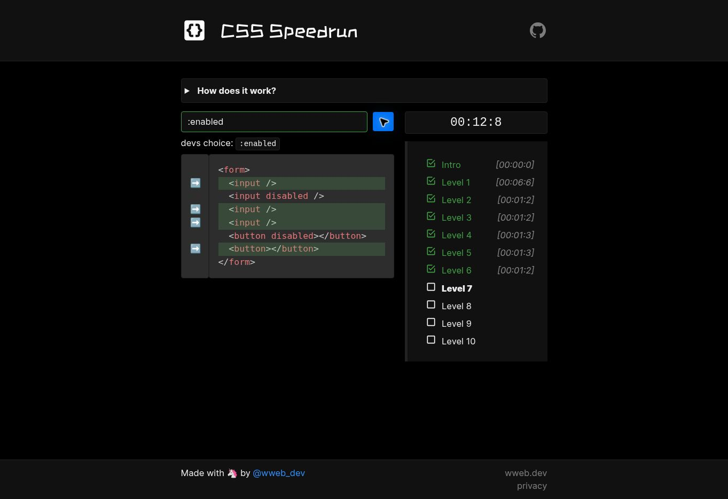
Hình S06. CSS Speedrun Level 06
Level 07
Chọn các phần tử có ID one, two, five, six hoặc nine.
Selector tham khảo #one, #two, #five, #six, #nine
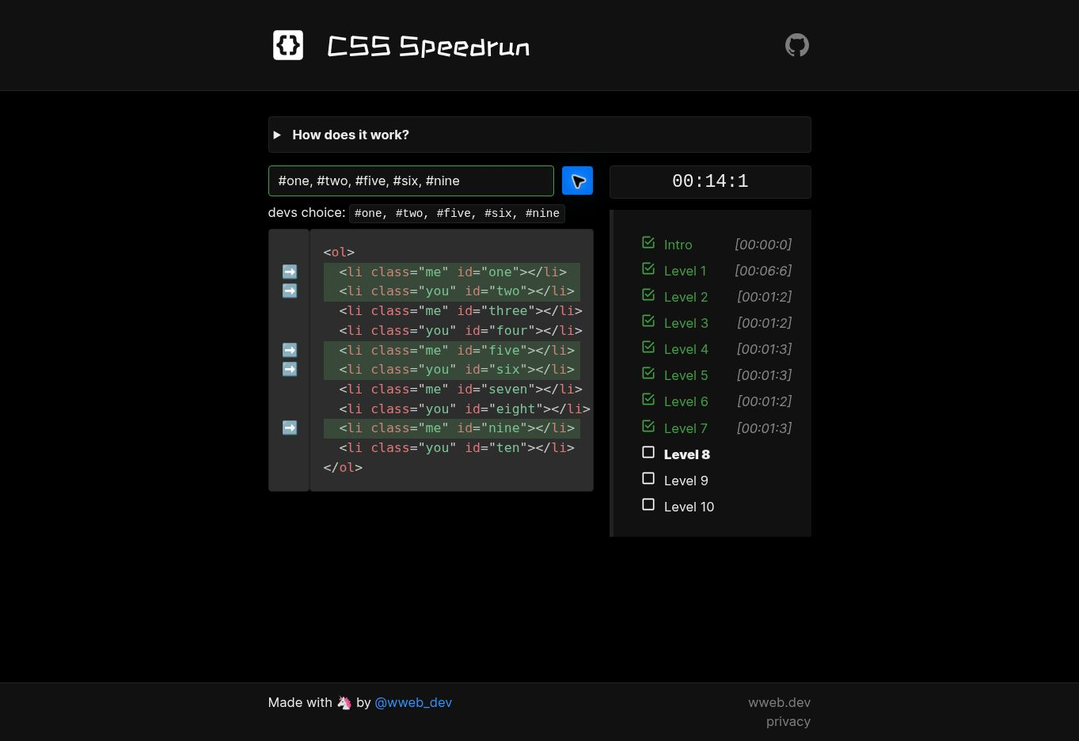
Hình S07. CSS Speedrun Level 07
Level 08
Chọn span đứng ngay sau a và có cùng phần tử cha.
Selector tham khảo a + span
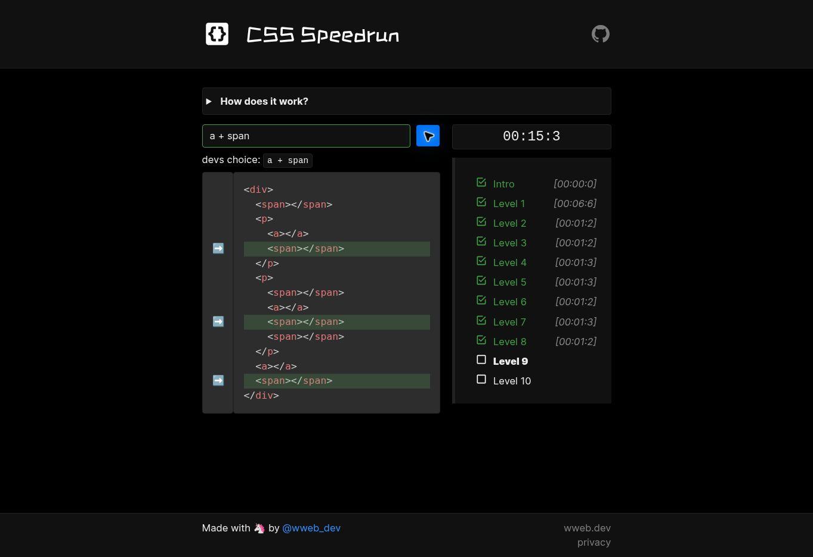
Hình S08. CSS Speedrun Level 08
Level 09
Chọn phần tử có class foo là con trực tiếp của phần tử có ID foo.
Selector tham khảo #foo > .foo
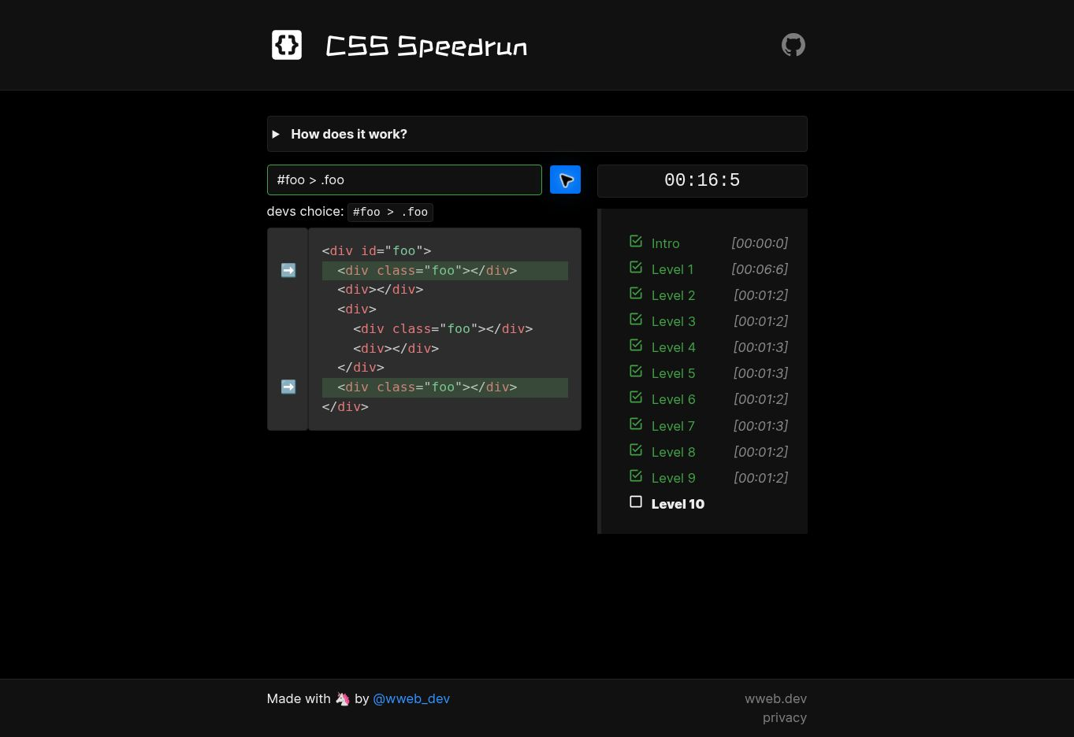
Hình S09. CSS Speedrun Level 09
Level 10
Trong div lồng nhau, chọn code không có class foo đứng ngay sau span.
Selector tham khảo div div span + code:not(.foo)
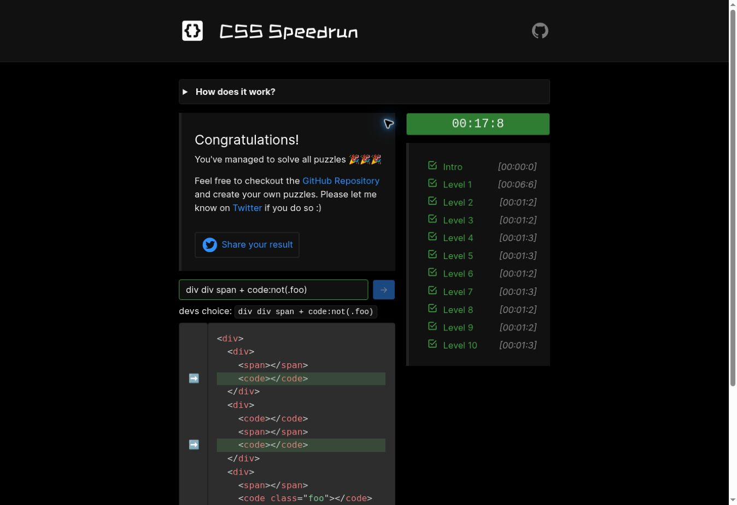
Hình S10. CSS Speedrun Level 10

Kết quả thực hành Bài 2 đến Bài 10

Bài 2 Định dạng văn bản và xử lý nội dung tràn
Trang BaiTap2.html thực hành định dạng chữ, căn lề và đường viền. Chữ BIT-UEH có hiệu ứng text-shadow. Logo được dùng làm nền lặp cố định. Ba ví dụ cuối minh họa overflow: hidden, text-overflow: ellipsis và white-space: nowrap.

Bài 3 Lựa chọn nội dung thực hành
Em chọn phương án 3b, gồm Bài 4, Bài 5, Bài 6 và Bài 7.

Bài 4 Menu ngang
Trang BaiTap4.html trình bày bốn liên kết TMDT, ERP, MIS và DS. CSS dùng display: inline-block để xếp các mục trên cùng hàng, mỗi mục có nền xanh cyan và chữ căn giữa.

Bài 5 Trang giới thiệu dịch vụ
Trang BaiTap5.html căn giữa logo, tiêu đề và đoạn giới thiệu. Hai liên kết View Plans và All Features được định dạng như nút, với chữ trắng trên nền tối.

Bài 6 Portfolio
Trang BaiTap6.html có dãy danh mục và chín hình minh họa SVG. Các mục dùng inline-block nên tự xuống hàng khi thiếu chỗ. Ảnh đặt chiều rộng 350 px và giới hạn bằng max-width: 100%.

Bài 7 Bố cục trang web
Trang BaiTap7.html dùng header, nav, main và footer trong wrapper. CSS đặt nav và main cạnh nhau bằng float: left, sau đó dùng clear: both để footer nằm bên dưới hai cột.

Bài 8 The Bat Family
Em chọn phương án 8b. Trang BaiTap8.html dùng logo và ảnh nhân vật trong css2/imgs. Khi rê chuột lên một nhân vật, mục đó tăng chiều rộng từ 17% lên 20% và hiện liên kết Read more.

Bài 9 Font Awesome
Trang BaiTap9.html minh họa bảy biểu tượng trong một trang riêng. Các biểu tượng gồm robot, con ma, con rồng, phi hành gia, tên lửa, thiên thạch và đũa phép.

Bài 10 Tổ chức thư mục và đưa bài lên GitHub
Mã nguồn và hình ảnh được đặt trong Tuan3/VeNha. Trang index.html hiển thị thông tin sinh viên và liên kết đến các bài HTML. Mã nguồn đã được đưa lên nhánh main với commit adf2e12.
Repository ecommerce-ui-improvement | Thư mục bài tập Tuan3/VeNha | Mã nguồn index.html
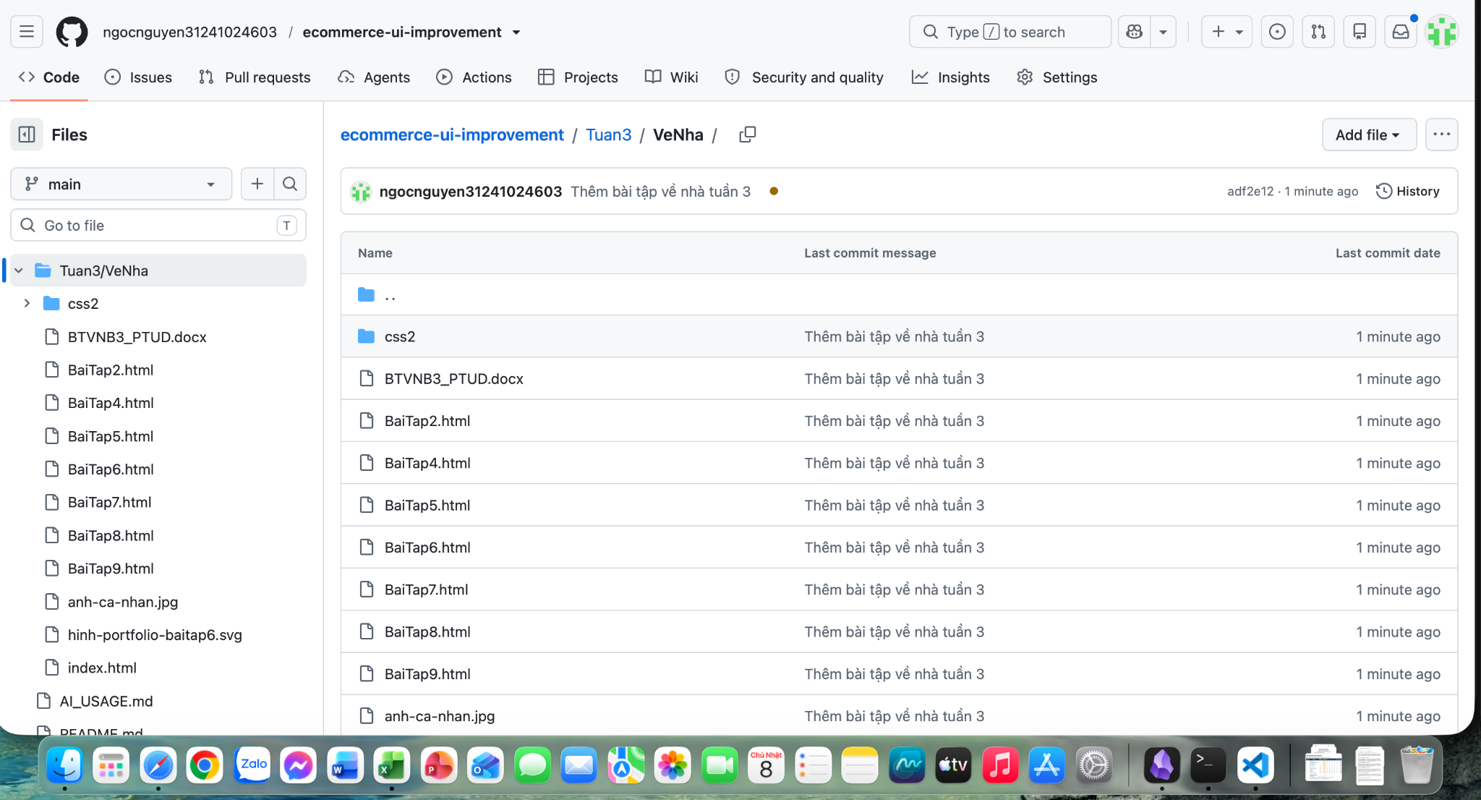
Hình 1. Thư mục bài tập Tuần 3 trên GitHub sau khi push.

Kiến thức rút ra
Khi viết selector, em cần xác định phần tử theo tên thẻ, class, ID hoặc thuộc tính rồi kiểm tra quan hệ giữa các phần tử. Dấu > giới hạn ở phần tử con trực tiếp, còn dấu + chọn phần tử anh em liền sau. Với bố cục, inline-block giúp đặt các mục cạnh nhau và vẫn định được chiều rộng. Khi dùng float cho hai cột, clear giúp phần chân trang bắt đầu bên dưới chúng. Việc tổ chức đường dẫn tương đối giúp các bài HTML tìm được ảnh sau khi đưa lên GitHub.

